 

SHANGHAI UNIVERSITY

2022-2023学年夏季学期

课程报告

《**计算机硬件综合大型作业报告**》

小组序号： 5-5

项目名称： 出租车计价器

指导老师： 张云华

组员学号姓名：

组长： 李世昊

组员 毛文骏

张小阳

刘行健

宋珉皓

计算机工程与科学学院

报告日期 2023年 7 月 3 日

**目录**

1 项目背景和意义 1

2 原理基础 1

2.1 实验箱组成与原理 1

2.1.1 数字式频率计 3

2.1.2 时序发生器 3

2.1.3 八段LED数码管 4

2.1.4 Lattice-1032E芯片 6

2.1.5 BCD七段数码管译码器 7

2.1.6 电位器 8

2.2 编程语言 9

2.2.1 Verilog模块 10

2.2.3 数据类型wire 10

2.2.4 关键字assign 10

3 电路与元件设计 10

3.1 元件设计 10

3.1.1_initial模块 10

3.1.2 BCD_Costadder模块 15

3.1.3 BCD_Odometer模块 17

3.1.4 CountUseLight模块 19

3.1.5 Display模块 21

3.2 电路设计 23

4 仿真模拟 24

4.1 情景1 25

4.2 情景2 26

4.3 情景3 26

4.4 情景4 27

4.5 情景5 28

4.6 情景6 29

4.7 情景7 30

4.8 情景8 31

5 上机调试 32

5.1 引脚设置 32

5.2 线路连接 35

5.3 下载运行 36

5.4 下载运行 36

5.4.1 情景1 36

5.4.2 情景2 37

5.4.3 情景3 37

**5.4.4 情景4** 38

**5.4.5 情景5** 38

**5.4.6 情景6** 38

**5.4.7 情景7** 39

**5.4.8 情景8** 39

6 体会与收获 40

6.1 李世昊 40

6.2 张小阳 41

6.3 毛文骏 42

6.4 刘行健 43

6.5 宋珉皓 44

附录1 电路图 45

# 1 项目背景和意义

出租车计价器或计价器是安装在出租车和自动人力车上的机械或电子设备，可根据行驶距离和等待时间计算乘客票价。它在英语中的称呼"taximeter"也是"taxi"一词的来源。最初的出租车计价器是机械式的，安装在驾驶室外部的驾驶员侧前轮上方，工作时发出典型的滴答声。到了20世纪80年代，电子计价器开始流行起来，World Moto开发了世界上第一个便携式出租车计价器，用于摩托车和三轮车。

在现代社会中，计价器是许多行业不可或缺的工具，尤其在出租车行业中扮演着非常重要的角色。计价器能够帮助司机和乘客更好地掌控行程成本和价格，从而提高服务质量和效率。

使用Quartus II软件可以实现出租车计价器的自动计算功能。电子计价器能够更准确地计算车费，并且整个计算过程更加高效快捷。在Quartus II软件中实现的计价器具备完善的计算规则和算法，可以根据不同的距离和时间自动计算行程费用，帮助司机更好地管理车辆成本，保证收入稳定。

电子出租车计价器还能够提升乘客的服务体验。使用电子计价器可以避免争执和纠纷，乘客可以直接了解行程信息和费用情况，有效地保障消费者的权益。这种透明的计价方式有助于建立信任，提升乘客对出租车服务的满意度。

在这个实践项目中，我们的小组将使用Quartus II软件来实现出租车计价器的功能，并将其应用于实际的硬件设备中，打造一个完整可执行的硬件系统。通过该项目，我们将能够深入理解Quartus II软件的应用，并将其与实际场景相结合，进一步推动对计算机组成原理的学习。

# 2 原理基础

## 2.1 实验箱组成与原理

本次实验使用的实验箱为DICE-SEM数字模拟综合实验箱，其为一个电子系统综合设计平台（如图1所示）。



图1 实验箱实物图

系统组成如下：

电源 ：交流输入：220V±10% ，50H；

直流输出：±12V/200mA ；5V/2A。

固定频率脉冲源7路：1HZ、10HZ、100HZ、1KHZ、10KHZ、100KHZ、1MHZ

测频范围为0~300KHZ数字式频率计。

两组单脉冲：可同时输出正负两个脉冲，脉冲幅值为TTL电平。

四路(T1、T2、T3、T4）时序发生器及启停电路。

逻辑电平的输入与显示：

十六位独立逻辑电平开关：可输出“0”、“1”电平（为正逻辑）。

十六位由红色和绿色LED及驱动电路组成的逻辑电平显示电路。

6位八段LED数码管组成的BCD码译码显示器。

Lattice-1032E所有I/O口全部开发，可在线下载我公司提供的集成器件库和用户自

己编写的EDA程序。并提供相关软件和下载电缆。

其它组成：

开发式IC插座40P一个、20P三个、16P两个、8P一个；

多组由锁紧插孔与锁紧小圆孔组合而成的分立元件自助实验区；

提供一块小型面包板，以满足不同的需要；

两组不同阻值可调电位器。

以下详细介绍其中的频率计、时序发生器、八段LED数码管、BCD码译码、Lattice-1032E和电位器。

### 2.1.1 数字式频率计

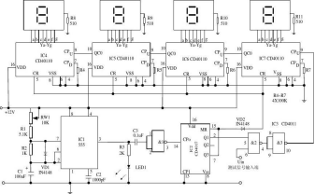

图2 数字式频率计

原理：数字频率计利用的原理是在输入信号中引入一个参考信号，并且使用特定的计数方法来确定输入信号中有多少周期与参考信号匹配。 其中常用的计数方法是通过计算输入信号脉冲数量的平均值来确定其频率。

结构组成：

输入器：输入电路和前置放大器，将输入信号放大到适合进行后续处理的水平;

计数器：将输入信号分为多个部分并统计每个部分内脉冲的数量;

控制器：根据设定的测量参数控制数字频率计的操作；

显示器：以数字形式显示测量结果。

实现过程如下：

①输入信号经过前置放大器放大后，进入计数器模块。计数器模块包括一个计数器芯片（此实验中为74LS161）和一个时钟芯片（DS1302或DS3231），时钟芯片提供稳定的计数脉冲信号，计数器芯片用于记录输入信号的周期数。

②计数器开始计数时钟芯片提供的脉冲信号，直到计数时间结束。

③计数器记录的脉冲数就是输入信号的周期数，通过这个周期数可以计算出输入信号的频率。④计算出的频率数值通过数字显示模块显示出来。

### 2.1.2 时序发生器

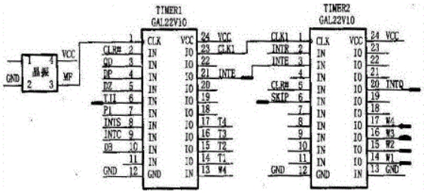

图3 时许发生器

微程序控制器中使用的时序信号产生器由时钟源、环形脉冲发生器、节拍脉冲和读写时序译码逻辑、启停控制逻辑等部分组成。时钟源用来为环形脉冲发生器提供频率稳定且电平匹配的方波时钟脉冲信号。它通常由石英晶体振荡器和与非门组成的正反馈振荡电路组成，其输出送至环形脉冲发生器。环形脉冲发生器的作用是产生一组有序的间隔相等或不等的脉冲序列，以便通过译码电路来产生最后所需的节拍脉冲。为了在节拍脉冲上不带干扰毛刺，环形脉冲发生器通常采用循环移位寄存器形式。一种典型的环形脉冲发生器及其译码逻辑，它采用循环移位寄存器形式。

实验箱中的结构组成：时钟芯片、计数器芯片、逻辑门芯片和输出模块。

时钟芯片：时钟芯片是时序发生器的核心部件，通常采用晶振或定时器实现。时钟芯片提供稳定的计数脉冲信号，通过调节时钟芯片的参数，可以实现不同的计数频率和计数精度。

计数器芯片：计数器芯片是时序发生器的另一个重要部件，通常采用数字集成电路实现。计数器芯片有多个输入引脚和输出引脚，其中包括计数脉冲输入引脚、清零输入引脚、计数输出引脚等。计数器芯片可以按照不同的计数方案，实现不同的计数方式，例如二进制计数、BCD码计数等。

逻辑门芯片：逻辑门芯片是时序发生器实现各种时序信号的关键部件。通过将计数器芯片的输出信号与逻辑门芯片的输入信号进行逻辑运算，可以实现各种不同的时序信号的产生。

输出模块：时序发生器的输出信号通常由数码管、LED灯等模块进行显示或输出，以实现对时序信号的观测和控制。

### 2.1.3 八段LED数码管

LED数码管是由8个发光二极管构成，并按照一定的图形及排列封转在一起的显示器件。其中7个LED构成7笔字形，1个LED构成小数点。

LED数码管有两大类，一类是共阴极接法，另一类是共阳极接法，共阴极就是7段的显示字码共用一个电源的负极，是高电平点亮，共阳极就是7段的显示字码共用一个电源的正极，是低电平点亮。只要控制其中各段LED的亮灭即可显示相应的数字、字母或符号。

共阴和共阳极数码管的内部电路，它们的发光原理是一样的，只是它们的电源极性不同而已，共阴为所有的LED负极接在一起，共阳为为所有的LED正极接在一起。如图4为1位数码管的共阴极和共阳极原理图及其电路图：

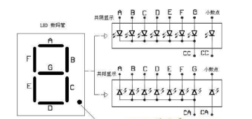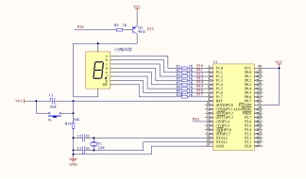

图4 八段LED数码管电路图

对数码管所要显示的每个数字和字母进行编码，然后在编程时，将编码放在一个数组上，需要显示什么数字或者字母，从数组里面提取相应的编码就可显示所要显示的字符，下图以显示数字‘5’为例，编码为0x6D。如果数码管为共阳极，只需要对共阴极的编码做一个取反操作即可。

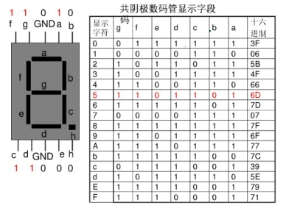

图5 八段LED数码管显示字段

同时，根据LED数码管的驱动方式的不同，可以分为静态式和动态式两类。

①静态驱动方式

静态驱动也称直流驱动。静态驱动是指每个数码管的每一个段码都由一个单片机的I/O口进行驱动，或者使用如BCD码二-十进位转换器进行驱动。静态驱动的优点是编程简单，显示亮度高，缺点是占用I/O口多

②动态驱动方式

数码管动态显示介面是单片机中应用最为广泛的一种显示方式之一，动态驱动是将所有数码管的8个显示笔划"a,b,c,d,e,f,g,dp "的同名端连在一起，另外为每个数码管的公共极COM增加位选通控制电路，位选通由各自独立的I/O线控制。

当单片机输出字形码时，所有数码管都接收到相同的字形码，但究竟是那个数码管会显示出字形，取决于单片机对位元选通COM端电路的控制，所以我们只要将需要显示的数码管的选通控制打开，该位就显示出字形，没有选通的数码管就不会亮。

透过分时轮流控制各个LED数码管的COM端，就使各个数码管轮流受控显示，这就是动态驱动。在轮流显示过程中，每位数码管的点亮时间为1～2ms，由于人的视觉暂留现象及发光二极体的余辉效应，尽管实际上各位数码管并非同时点亮，但只要扫描的速度足够快，给人的印象就是一组稳定的显示资料，不会有闪烁感，动态显示的效果和静态显示是一样的，能够节省大量的I/O口，而且功耗更低。

### 2.1.4 Lattice-1032E芯片

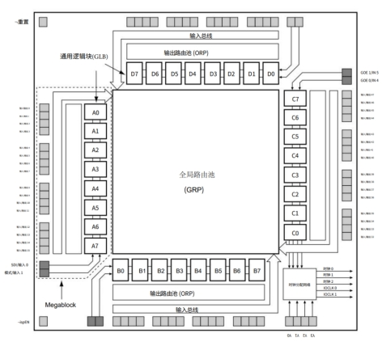

图6 Lattice-1032E芯片

Lattice ispLSI 1032E芯片 是一款高密度可编程逻辑器件，包含 192 个寄存器、64 个通用 I/O 引脚、8 个专用输入引脚、4 个专用时钟输入引脚和一个全局路由池 (GRP)。 GRP 提供所有这些元素之间的完整互连。 ispLSI 1032E 器件提供逻辑的 5V 非易失性系统内可编程性，以及提供真正可重新配置系统的互连。

ispLSI 1032E 器件上的基本逻辑单元是通用逻辑块 (GLB)。 GLB 标记为 A0、A1…D7（见图6）。ispLSI 1032E 器件中共有 32 个 GLB。 每个 GLB 有 18 个输入、一个可编程的与/或/异或阵列，以及四个可配置为组合或寄存的输出。 GLB 的输入来自 GRP 和专用输入。 所有 GLB 输出都被带回 GRP，以便它们可以连接到设备上任何 GLB 的输入。

该器件还有 64 个 I/O 单元，每个单元都直接连接到一个 I/O 引脚。 每个 I/O 单元均可单独编程为组合输入、寄存输入、锁存输入、输出或具有三态控制的双向 I/O 引脚。 信号电平是 TTL 兼容电压，输出驱动器可以提供 4 mA 电流或吸收 8 mA 电流。 每个输出均可针对快速或慢速输出转换率独立编程，以最大限度地降低总体输出开关噪声。

八个 GLB、16 个 I/O 单元、两个专用输入和一个 ORP 连接在一起构成一个 Megablock（见图6）。八个 GLB 的输出通过 ORP 连接到一组 16 个通用 I/O 单元。 每个 ispLSI 1032E 设备包含四个 Megablocks。

GRP 将所有 GLB 的输出和双向 I/O 单元的所有输入作为其输入。 所有这些信号都可用于 GLB 的输入。 通过 GRP 的延迟已被均衡以最小化时序偏差。

ispLSI 1032E 器件中的时钟是使用时钟分配网络选择的。 四个专用时钟引脚（Y0、Y1、Y2 和 Y3）被引入分配网络，并提供五个时钟输出（CLK 0、CLK 1、CLK 2、IOCLK 0 和 IOCLK 1）以将时钟路由到 GLB 和 I /O 细胞。 时钟分配网络也可以由特殊时钟 GLB（ispLSI 1032E 设备上的 C0）驱动。 该 GLB 的逻辑允许用户根据设备内部信号的组合创建内部时钟。

### 2.1.5 BCD七段数码管译码器

分段式显示器(LED数码管)由7条线段围成8型，每一段包含一个发光二极管。外加正向电压时二极管导通，发出清晰的光，有红、黄、绿等色。只要按规律控制各发光段的亮、灭，就可以显示各种字形或符号。

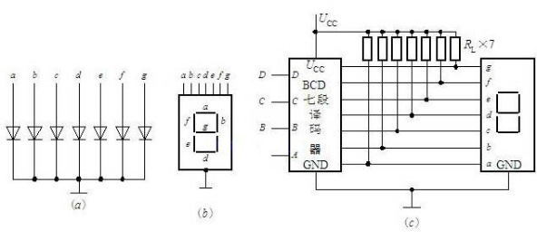

图7 5BCD七段数码管译码器

图(a)是共阴式LED数码管的原理图，使用时，公共阴极接地，7个阳极a~g由相应的BCD七段译码器来驱动(控制)，如图(c)所示。

BCD七段译码器的输入是一位BCD码(以D、C、B、A表示)，输出是数码管各段的驱动信号(以Fa~Fg表示)，也称4—7译码器。若用它驱动共阴LED数码管，则输出应为高有效，即输出为高(1)时，相应显示段发光。例如，当输入8421码DCBA=0100时，应显示 ， 即要求同时点亮b、c、f、g段， 熄灭a、d、e段，故译码器的输出应为Fa~Fg=0110011，这也是一组代码，常称为段码。同理，根据组成0~9这10个字形的要求可以列出8421BCD七段译码器的真值表。

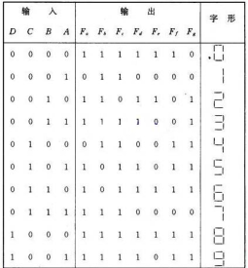

图8 5BCD七段数码管真值表

以下是实现8421BCD七段译码功能的电路图

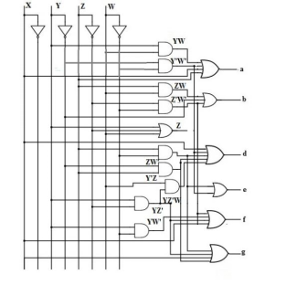

图9 5BCD七段数码管译码功能电路图

### 2.1.6 电位器

电位器通常有三个引出端子，其中有两个固定端，固定端之间的阻值最大，为电位器的标称值；另一端子为活动端子，通过改变活动端子与固定端子间的位置，可以改变相应端子间的电阻值。其典型电位器基本结构如下图所示，均由电阻体、滑动臂、转轴、外壳和焊片构成。它有三个引出端，其中AC两端电阻值最大，AB、BC之间的电阻值可以通过与转轴相连的簧片位置不同而加以改变。其基本结构图如下

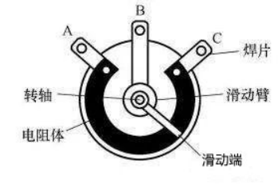

图10 电位器基本结构

电位器属于被动元件，使用时可形成不同的分压比率，改变滑动点的电位，因而得名。至于只有两个端子的可变电阻器t或已将滑动端与其中一个固定端保持连接，对外实际只有两个有效端子的并不称为电位器，只能称为可变电阻。

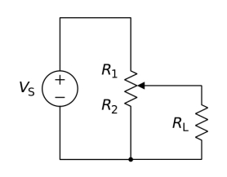

图11 电位器电路图

电位器最常见的用途可用作分压器，从施加在电位器两端的固定输入电压获得滑块（游标）处可手动调节的输出电压。

RL两端的电压可以通过下式计算：

$$\begin{aligned}V_{L}=\frac{R_{2}R_{L}}{R_{1}R_{L}+{R_{2}R}_{L}+{R_{1}R}_{2}}V_{s}\#\left(1\right)\end{aligned}$$

如果R L与其他电阻相比较大，则输出电压可以用更简单的方程式近似：

$$\begin{aligned}V_{L}=\frac{R_{2}}{R_{1}+R_{2}}V_{s}\#\left(2\right)\end{aligned}$$

与源串联的可变电阻器相比，分压器的优点之一是，虽然可变电阻器具有最大电阻，但分压器能够将输出电压从最大值变化到当滑动器从电位器的一端移动到另一端时接地（零伏）。始终存在少量接触电阻。此外，负载电阻通常是未知的，因此简单地将可变电阻器与负载串联可能会产生可忽略的影响或过大的影响，具体取决于负载。

## 2.2 编程语言

### 2.2.1 Verilog模块

Verilog模块是一种将代码组织成模块化方式的编程方法，用于设计数字电路、芯片、系统和其他硬件设备。它是一种硬件描述语言，用于描述数字系统的结构和行为，包括门电路、寄存器、计数器等。Verilog模块可以包含输入和输出端口、组合逻辑和时序逻辑，以及基于状态机的组合和时序系统。模块可以被多次实例化，以实现重复的功能。Verilog模块的调用方式很类似于函数调用，输入端口提供了需要被模块处理的数据和初始值，输出端口提供了模块处理后的结果。

### 2.2.3 数据类型wire

在Verilog HDL中，wire是一种数据类型，表示导线类型。它可以用来描述模块内部信号的连接，并在模块中进行操作。wire类型的信号只能被连接到模块输入或输出端口，不能被赋值。在模块中，wire类型的信号通常用于实现组合逻辑电路，用于连接输入、输出和内部逻辑单元。

### 2.2.4 关键字assign

在Verilog HDL中，assign是一种关键字，用于连接信号或计算信号的值。它可以用来实现组合逻辑电路，将多个输入信号或逻辑单元的输出信号连接到一个输出端口上，从而产生一个输出信号。assign关键字用于声明一个连续赋值语句，使用等式的形式将某个信号或表达式赋值给另一个信号。assign语句通常放在模块的最外层，用于连接模块输入和输出端口，或者连接内部逻辑单元的输出信号。

# 3 电路与元件设计

## 3.1 元件设计

### 3.1.1_initial模块

该模块的功能具体如下：

1. 根据车辆行驶时间的不同（白天或者晚上），初始化所有参数，包括初始车费、免费行驶距离、每公里的价格、暂停时间、行程长度和车费的增量。
2. 计算并输出乘车费用和路程长度。

该模块的设计思路如下：

1. 确认信号dn的值。若为0，则表示车辆在白天行驶，初始化相应的数据或者根据输入的选择信号method，更新对应的数据。若为1，则表示车辆在晚上行驶，初始化相应的数据或者根据输入的选择信号method，更新对应的数据。
2. 确认信号conf的值。若为0，则表示没有新的行程信息需要计算，此时将行程长度和车费的增量清零，并将车费设置为初始车费。若为1，则表示有新的行程信息需要计算。此时，将行程长度和车费设置为输入的行程长度和车费，并根据暂停信号pause和暂停时间、免费行驶距离和每公里的价格等参数计算出行程长度和车费的增量。
3. 确认信号pause的值。若为0，则表示当前行程不处于暂停状态，此时将行程长度的增量设置为1，并根据免费行驶距离和每公里的价格等参数计算出车费的增量。如果当前行程的长度已经超过了免费行驶距离，则车费的增量为每公里的价格，否则车费的增量为0。若为1，则表示当前行程处于暂停状态，此时将行程长度的增量和车费的增量设置为0，并根据暂停时间和每公里的价格等参数计算出下一次行程长度的增量和车费的增量。

元件实现代码如下：

1. module _initial(conf, dn, method, reset, pause, clk, cin, new_cost, new_len,

2. pause_time, price_per_km, free_len, initial_price,

3. len, cost, add_len, add_cost);

4.

5. input clk;

6.

7. input dn;

8.

9. input[3:0] method;

10. input conf,reset,pause;

11. input[11:0] cin;

12. input[11:0] new_cost;

13. input[11:0] new_len;

14.

15. output[11:0] len;

16. output[11:0] cost;

17. output add_len;

18. output[11:0] add_cost;

19.

20. reg[11:0] pause_time, price_per_km, free_len, initial_price;

21. output[11:0] pause_time, price_per_km, free_len, initial_price;

22.

23. reg[11:0] add_cost;

24.

25. reg add_len;

26.

27. reg[11:0] len, cost;

28. reg[3:0] tmp;

29.

30. always @(posedge clk or posedge reset) begin

31.

32. if(reset) begin

33. if(!dn) begin

34. initial_price <= 12'h00012;

35. free_len <= 12'h003;

36. price_per_km <= 12'h003;

37. pause_time <= 12'h002;

38. len <= 0;

39. cost = initial_price;

40. add_cost <= 12'h000;

41. add_len <= 0;

42. end

43. else begin

44. initial_price <= 12'h0015;

45. free_len <= 12'h003;

46. price_per_km <= 12'h004;

47. pause_time <= 12'h002;

48. len <= 0;

49. cost = initial_price;

50. add_cost <= 12'h000;

51. add_len <= 0;

52. end

53. end

54.

55. else begin

56.

57. if(conf) begin

58. if(method) begin

59. if(method[0]) begin

60. initial_price <= cin;

61. end

62. if(method[1]) begin

63. free_len <= cin;

64. end

65. if(method[2]) begin

66. price_per_km <= cin;

67. end

68. if(method[3]) begin

69. pause_time <= cin;

70. end

71. end

72.

73. else begin //method == 0

74. add_len <= 0;

75. add_cost <= 12'h000;

76. len <= 0;

77. cost <= initial_price;

78. end

79. end//conf

80.

81. else begin

82. len <= new_len;

83. cost <= new_cost;

84.

85. if(pause) begin

86. add_len <= 0;

87. if(tmp != 0) begin

88. tmp <= tmp - 1;

89. add_cost <= 0;

90. end

91. else begin

92. add_cost <= price_per_km;

93. end

94. end

95.

96. else begin

97. tmp <= pause_time[3:0];

98. add_len <= 1;

99. if(len >= free_len-1) begin

100. add_cost <= price_per_km;

101. end

102. else begin

103. add_cost <= 0;

104. end

105. end

106. end

107. end

108. end

109.

110. endmodule

这段代码定义了一个名为_initial的模块，它包含了不同的输入和输出端口（见图12）。

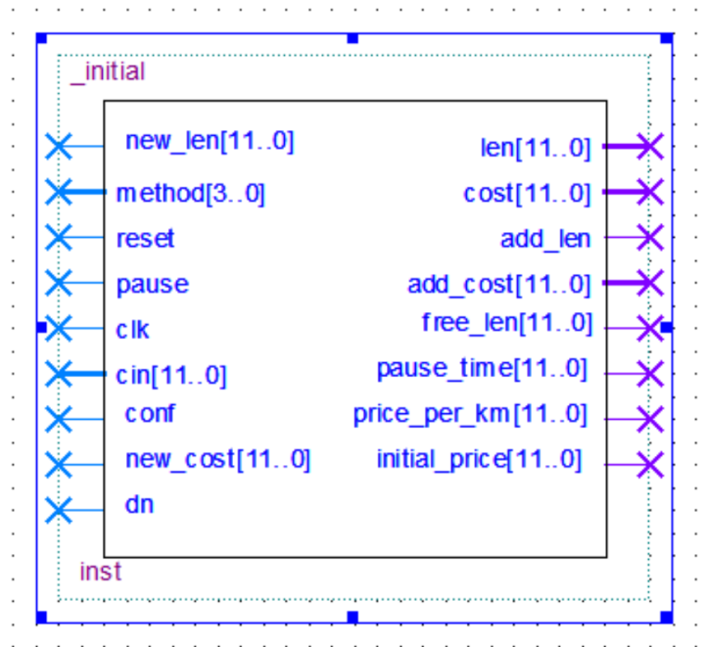

图12 _initial元件图

下面是每个输入和输出端口的功能描述：

输入(input）：

**conf**: 1位输入端口，用于表示配置信息。

**reset**: 1位输入端口，用于返回初始状态。

**pause**: 1位输入端口，用于表示停止行驶。

**clk** : 1位输入端口，用于表示时钟周期。

**method**: 4位输入端口，用于传输方法选择的信息。

**cin**: 12位输入端口，用于传输原始数据。

**new_len**: 12位输入端口，用于传输新增长度信息。

**new_cost**: 12位输入端口，用于传输新增费用信息。

**dn:** 1位输入端口，用于表示时间状态（白天或者晚上）

寄存器(reg)：

**pause_time:** 12位寄存器端口，用于存储免费暂停时间。

**price_per_km:** 12位寄存器端口，用于存储每公里价格。

**free_len:** 12位寄存器端口，用于存储起步公里数。

**initial_price:**12位寄存器端口，用于存储起步费。

**len**: 12位寄存器端口，用于存储上一个时钟周期的路程长度

**cost**: 12位寄存器端口，用于存储当前路程费用

**add_len**: 1位寄存器端口，用于存储当前时钟周期内增加的路程长度

**add_cost**: 12位寄存器端口，用于存储当前时钟周期内增加的费用

**tmp:** 4位寄存器端口，用于存储剩余免费暂停时间

输出(output)：

**len**: 12位输出端口，用于表示上一个时钟周期对应的路程长度

**cost**: 12位输出端口，用于表示当前路程费用

**add_len**: 1位输出端口，用于表示当前时钟周期内增加的路程长度

**add_cost:** 12位输出端口，用于表示当前时钟周期内增加的费用

**pause_time:** 12位输出端口，用于输出免费暂停时间。

**price_per_km:** 12位输出端口，用于输出每公里价格。

**free_len:** 12位输出端口，用于输出起步公里数。

**initial_price:**12位输出端口，用于输出起步费。

代码解释：

method是一个4位二进制数，每一位表示一种计费参数，其中：

method[0]对应初始价格(initial_price)；

method[1]对应免费路程长度(free_len)；

method[2]对应每公里价格(price_per_km)；

method[3]对应暂停计费时间(pause_time)。

当method的某一位为1时，表示需要配置对应的计费参数。例如，如果method[0]为1，则表示需要配置初始价格(initial_price)。此时，输入信号(cin)中的值将被用于设置初始价格(initial_price)。

当复位信号(reset)为0时，将初始化各个寄存器，包括初始价格(initial_price)、免费路程长度(free_len)、每公里价格(price_per_km)、暂停计费时间(pause_time)、当前路程长度(len)、当前路程费用(cost)、本次行程增加的费用(add_cost)和本次行程增加的路程长度(add_len)。

当时钟信号(clk)为1时，判断是否为配置状态(conf=0)，如果是，则根据计费方式(method)设置各个参数；如果不是，则根据输入信号计算当前路程长度(len)和当前路程费用(cost)。

注意到 new_len = len + 1，len 是上一个时钟周期信号发出后，车辆行驶的里程数。new_len 是当前车辆已经行驶的里程数，相较于len，额外经历了一个时钟周期。如果暂停信号pause为0，即车辆未处于暂停状态，则计价器模块会根据输入的当前里程数len和免费里程free_len计算新增行驶距离和新增费用。具体实现方法为，将暂停时间tmp设置为暂停时间pause_time的低4位，表示此时车辆已经行驶了暂停时间，可以开始计费了；同时，新增行驶距离add_len将被设置为1，表示新增了1个计价周期的行驶距离。接着，如果上一个时钟信号对应的里程数len已经超过或等于免费里程free_len，则新增费用add_cost将被设置为每公里价格price_per_km，表示超过免费里程的部分需要按照每公里价格计费；否则，新增费用add_cost将被设置为0，表示在免费里程范围内的里程不需要计费。因此，这段代码的作用是根据当前里程数和免费里程计算新增行驶距离和新增费用。

### 3.1.2 BCD_Costadder模块

该模块的功能具体如下：

用基于BCD码的二位全加器计算费用的累积。

该模块的设计思路如下：

1. 计算中间变量temp的值，并将temp转化为正确的BCD编码。
2. temp一共有5位。将最高位设置为cout的值，低四位设置为sum的值。
3. 借助于cout和CountuseLight模块，判断是否需要扩充位数，如若需要，由CountuseLight模块扩充位数。

代码如下：

1. module BCD_Costadder(a, b, cin, sum, cout);

2.

3. input[3:0] a,b;

4. input cin;

5.

6. output[3:0] sum;

7. output cout;

8.

9. wire[4:0] tmp;

10.

11. assign tmp = (a+b+cin);

12.

13. assign {cout, sum} = (tmp>9) ? tmp+6 : tmp;

14.

15. endmodule

这段代码定义了一个名为BCD_Costadder的模块，它包含了不同的输入和输出端口（见图13）。

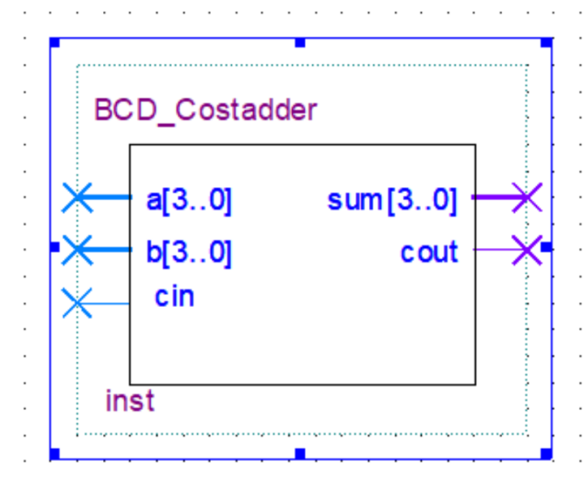

图13 BCD_Costadder元件图

下面是每个输入和输出端口的功能描述：

输入(input）：

**a:** 4位输入端口，用于表示cost中连续的四位

**b:** 4位输入端口，用于表示add_cost中连续的四位

**cin:** 1位输入端口，接地（连接低四位的BCD_Costadder模块），初值为0

输出(output)：

**sum:** 4位输出端口，用于表示乘车需要支付的总价格

**cout:**1位输出端口，用于表示位数是否需要CountuseLight模块扩充

导线(wire)：

**tmp:** 用于描述模块内部信号的连接，并在模块中进行操作。

代码解释：

每个BCD_Costadder有三个输入端口，其中a和b是两个四位的BCD数，cin是进位信号。有一个5位的中间变量temp。有两个输出端口，其中cout是temp的最高位，sum是temp的最低四位。

输入端口a表示cost中的连续四位。因为cost一共有12位，并且一共有三个BCD_Costadder，所以三个BCD_Costadder中的输入端口a分别表示cost中的低四位，中四位，高四位。

同理，输入端口b表示add_cost中的连续四位。add_cost一共有12位。三个BCD_Costadder中的输入端口b分别表示add_cost中的低四位，中四位，高四位。

在连接cost和add_cost低四位的BCD_Costadder中，cin接地。连接低位的BCD_Costadder中的输出端口cout连接连接高位的BCD_Costadder中的输入端口cin。连接最高位的BCD_Costadder中的输出端口cout连接后续部件CountuseLight,用于判断位数是否需要扩充。

中间变量temp的值由输入端口a,b,cin共同决定。

temp是a、b和cin相加的结果。如果tmp大于9，则会将其加上6，这是因为在BCD中，当一个数字大于9时，需要将其调整为正确的BCD编码。

temp一共有5位。输出端口cout的值是temp的最高位，输出端口sum的值是temp的最低四位。

### 3.1.3 BCD_Odometer模块

该模块的功能具体如下：

利用基于BCD码的一位全加器计算里程累积。

该模块的设计思路如下：

（1）计算中间变量temp的值，并将temp转化为正确的BCD编码。

（2）temp一共有5位。将最高位设置为cout的值，低四位设置为sum的值。

（3）借助于cout和CountuseLight模块，判断是否需要扩充位数，如若需要，由CountuseLight模块扩充位数。

代码如下：

1. module BCD_Odometer(a, cin, cout, sum);

2.

3. input[3:0] a;

4. input cin;

5.

6. output[3:0] sum;

7. output cout;

8.

9. wire[4:0] tmp;

10.

11. assign tmp = a+cin;

12.

13. assign {cout, sum} = tmp>9 ? tmp+6 : tmp;

14.

15. endmodule

这段代码定义了一个名为BCD_Odometer的模块，它包含了不同的输入和输出端口（见图14）。

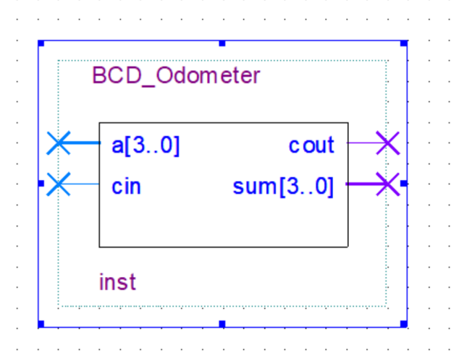

图14 BCD_Odometer元件图

下面是每个输入和输出端口的功能描述：

输入(input)：

**a:** 4位输入端口，用于表示len中连续的四位

**Cin：** 1位输入端口，（连接低四位的BCD_Odometer模块）初始值为add_len

输出(output)：

**sum:** 4位输出端口，用于表示乘车行驶的总里程数

**cout:**1位输出端口，用于表示位数是否需要CountuseLight模块扩充

导线(wire)：

**tmp:** 用于描述模块内部信号的连接，并在模块中进行操作。

代码解释：

每个BCD_Odometer有两个输入端口，其中a是一个四位的BCD数，cin是进位信号。有一个5位的变量temp。有两个输出端口，其中cout是temp的最高位，sum是temp的最低四位。

输入端口a表示len中的连续四位。因为len一共有12位，并且一共有三个BCD_Odometer，所以三个BCD_Odometer中的输入端口a分别表示len中的低四位，中四位，高四位。

在连接len低四位的BCD_Odometer中，cin的初始值为add_len。连接低位的BCD_Odometer中的输出端口cout连接连接高位的BCD_Odometer中的输入端口cin。连接最高位的BCD_Odometer中的输出端口cout连接后续部件CountuseLight,用于判断位数是否需要扩充。

中间变量temp的值由输入端口a,cin共同决定。

temp是a和cin相加的结果。如果tmp大于9，则会将其加上6，这是因为在BCD中，当一个数字大于9时，需要将其调整为正确的BCD编码。

temp一共有5位。输出端口cout的值是temp的最高位，输出端口sum的值是temp的最低四位。

### 3.1.4 CountUseLight模块

该模块的功能具体如下：

在数码管显示位数不够，需要额外使用发光二极管扩容时，计算所需发光二极管数量。

该模块的设计思路如下：

当tmp信号为1时，表示计数器处于工作状态，可以开始计数。在always块中，使用了negedge和posedge两种触发方式。当tmp信号由1变为0，即复位信号reset 或配置信号conf发生变化时，计数器会被清零。当tmp信号为1且时钟信号clk 的上升沿到来时，如果有信号输入cin，则将灯的使用次数light左移一位并加上1，否则灯的使用次数不变。因此，该模块实现了计算在一段时间内使用灯的次数的功能。

代码如下：

1. module CountUseLight(cin, conf, reset, clk, light);

2.

3. input cin;

4. input reset;

5. input clk;

6. input conf;

7.

8. output[4:0] light;

9.

10. reg[4:0] light;

11.

12. wire tmp;

13.

14. assign tmp = reset&conf;

15.

16. always @(negedge tmp or posedge clk) begin

17. if(!tmp) begin

18. light <= 0;

19. end

20. else if(clk) begin

21. if(cin) begin

22. light <= (light<<1) + 1;

23. end

24. end

25. end

26.

27. endmodule

28.

这段代码定义了一个名为CountUseLight的模块，它包含了不同的输入和输出端口（见图15）。

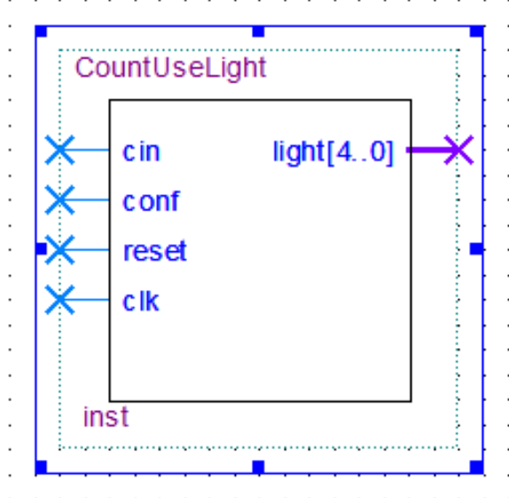

图15 CountUseLight元件图

下面是每个输入和输出端口的功能描述：

输入(input）：

**conf**: 1位输入端口，用于表示配置信息。

**reset**: 1位输入端口，用于返回初始状态。

**clk** : 1位输入端口，用于表示时钟周期。

**cin**: 12位输入端口，用于传输原始数据。

寄存器(reg)：

**light:** 5位寄存器端口，用于存储所用发光二极管数量。

输出(output)：

**Light：** 5位输出端口，用于输出所用发光二极管数量。

导线(wire)：

**Tmp：** 用于描述模块内部信号的连接，并在模块中进行操作。

代码解释：

该模块是一个计数器模块，用于计算在一段时间内使用灯的次数。

在有信号输入时，即公里数/花费超出三位数码管可以表示的最大数时，将灯的使用次数左移一位（相当于乘以2），并加上1，表示灯的使用次数加1。如果没有信号输入，则灯的使用次数不会变化。当复位信号reset和配置信号conf同时为0时，计数器会被清零。

在该模块中，使用了一个assign语句，将复位信号reset和配置信号conf的逻辑与运算结果赋值给了wire类型的信号tmp。由于assign语句的赋值是连续的，因此tmp信号的值会实时更新，与时钟信号clk没有关系。而always块中的赋值语句则是在时钟信号的上升沿触发时才会执行。因此，assign语句和always块中的赋值语句是两个独立的赋值过程，不会产生冲突。同时，由于assign语句和always块中的赋值语句都使用了tmp信号，因此可以保证在计数器处于工作状态时，tmp信号的值始终为1，计数器可以正常工作。

### 3.1.5 Display模块

该模块的功能具体如下：

1. 该模块的功能是进行修改时输出需要修改的项目，以及即时输出所输入的数据；在未进行修改时输出花费与行驶距离。

代码部分：

1. module Display(method,show, dn, conf, cin, len, cost, display_seg1, display_seg2,

2. pause_time, price_per_km, free_len, initial_price);

3.

4. input[3:0] method;

5. input conf;

6. input dn;

7. input show;

8. input[11:0] cin;

9. input[11:0] cost, len;

10. input[11:0] pause_time, price_per_km, free_len, initial_price;

11.

12. output reg[11:0] display_seg1;

13. output reg[11:0] display_seg2;

14.

15.

16. always @* begin

17. display_seg1 = (conf|show) ? {3'b000,dn,4'b0000, method} : cost;

18. if ((method[0]|method[1]|method[2]|method[3]) & show) begin

19. if (method[0])

20. display_seg2 = initial_price;

21. else if (method[1])

22. display_seg2 = free_len;

23. else if (method[2])

24. display_seg2 = price_per_km;

25. else if (method[3])

26. display_seg2 = pause_time;

27. end

28. else if (conf)

29. display_seg2 = cin;

30. else

31. display_seg2 = len;

32. end

33.  endmodule

这段代码定义了一个名为Display的模块，它包含了不同的输入和输出端口（见图16）。

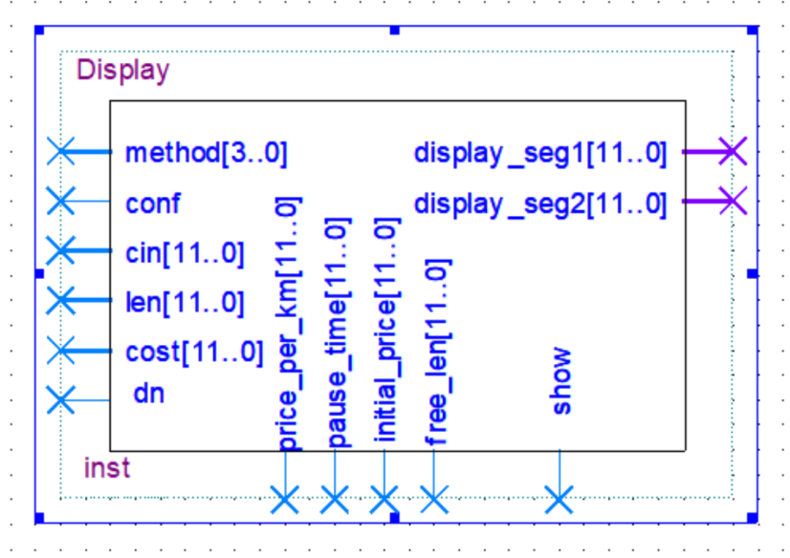

图16 Display元件图

下面是每个输入和输出端口的功能描述：

输入(input）：

**conf**: 1位输入端口，用于表示配置信息。

**method:** 4位输入端口，用于传输方法选择的信息。

**cin**： 12位输入端口，用于传输原始数据。

**len**： 12位输入端口，用于传输新增长度信息。

**cost**: 12位输入端口，用于传输新增费用信息。

**pause_time:** 12位输入端口，用于输入免费暂停时间。

**price_per_km:** 12位输入端口，用于输入每公里价格。

**free_len:** 12位输入端口，用于输入起步公里数。

**initial_price:** 12位输入端口，用于输入起步费。

**show:** 1位输入端口，用于控制输出。

输出(output)：

**display_seg1:** 12位输出端口，用于显示第一部分的信息。

**display_seg2:** 12位输出端口，用于显示第二部分的信息。

代码解释：

这个模块的主要功能是根据输入信息和配置信息控制显示信息的输出。

模块内部通过assign语句来产生输出。具体地：

对于display_seg1端口，若conf和show不都为0，即出租车需要进行基础数值的调整或者需要显示某个基础数值，则将3位的0、dn的值，4位的0与method合并，形成带有方法标记的12位信息，即此时出租车并没有在行驶，使用第四高位来表示是白天还是黑夜（1为白天，0位黑夜），使用低四位二进制数来依次输出“免费的暂停时间”、“每公里价格”、“起步距离”、“起步费”哪些是需要的修改的（1为需要修改的数值）。否则，将cost直接输出到该端口。即此时出租车在行驶，此次输出为出租车行驶至今价格，使用12位二进制数来表示3位16进制数的价格输出。

对于display_seg2端口，若show与method均为1，即出租车需要显示某位数值且需要进行基础数值的调整，那么从method低位开始依次判断，直至遇到某一位不是0，则输出对应位数所映射的内容（method[0]对应初始价格(initial_price)；method[1]对应免费路程长度(free_len)；method[2]对应每公里价格(price_per_km)；method[3]对应暂停计费时间(pause_time)）；若conf为1，则将cin直接输出到该端口，即此时出租车并没有在行驶，将需要调整的数据修改后的值实时输出。否则，将len直接输出到该端口，即此时出租车在行驶，此次输出为出租车行驶至今价格。

## 3.2 电路设计

基于如上各模块的设计，组成完整电路图：[1]

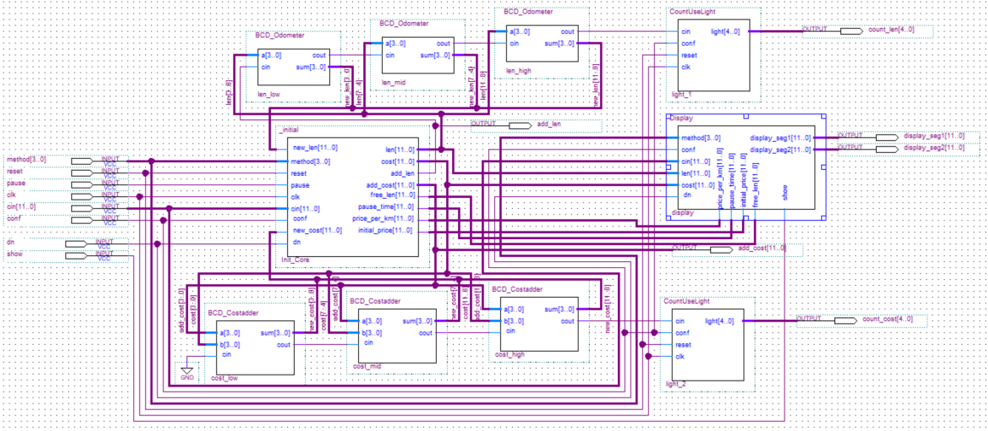

图17 出租车计价器电路图

本小组设计该电路的目标主要有三个：

1. 可以通过该电路初始化或修改出租车的起步价，起步公里、每公里单价和暂停时长四个重要常值参数。
2. 当结果超过数码管显示后，可以用指示灯计数。
3. 电路最终能根据设置的规则正确输出相应的结果。

为了实现上述三个目的，本小组在电路中设计了五个独立的模块，分别是_initial , BCDcostadder , BCDodometer , Display和CountUseLight。以及根内部总线，分别是len，new_len，cost，new_cost，以及initial_price，free_len，pause_time，price_pre_km。

_initial模块可以类比为整个计价器电路的中央处理器（CPU），它直接连接了整个电路所有的总线和各元件，直接进行调度和数据传输。它拥有九个输入端口，用来修改或根据内部寄存器的设置来重置重要参数的值，如出租车的起步费（initial_price），起步公里数（free_len）等。在该模块的输出端口，我们可以看到这些重要参数最终被设定的值。_initial模块同时担任了任务切换管理的功能，由于我们的显示设备（数码管和灯）和输入设备都有限，因此需要通过编码选择来切换显示和输入对应的内容，增加电路的信息密度。

我们使用三块BCDcostadder模块组成了价格加法器模组。设计三个模块是因为当前路程费用（cost）,当前时钟周期内增加的费用(add_cost)都有十二位，而我们希望把这十二位分成三个连续的四位，分别作为三个BCDcostadder模块输入端口的值，计算的结果会被各模块的结果输出端口（sum）输出到new_cost总线上。连接低位BCDcostadder模块的进位信息输出端口cout的值会被送入连接高位BCDcostadder模块的输入端口。最终，最高位BCDcostadder模块的进位信息输出端口cout的值会被送入CountUseLight模块，并通过它的值来判断是否需要扩充位数。

我们使用三块BCDodometer模块组成了里程加法器模组。设计三个模块是因为上一个时钟周期对应的路程长度（len）共有十二位，而我们希望把这十二位分成三个连续的四位，分别作为三个BCDodometer模块输入端口的值。计算的结果会被各模块的结果输出端口（sum）输出到new_len总线上。连接低位BCDodometer模块的进位信息输出端口cout的值会被送入连接高位BCDodometer模块的输入端口。最终，连接最高位BCDodometer模块的进位信息输出端口cout的值会被送入CountUseLight模块，并通过它的值来判断是否需要扩充位数。

CountUseLight模块是为了达成电路设计的第二个目的。若BCDodometer模块或BCDcostadder模块的进位信息输出端口cout的值表明数码管显示位数不够，需要额外使用发光二极管扩容时，由CountUseLight模块计算所需发光二极管的数量。

Display模块主要是为了达成电路设计的第三个目的。它能够帮助电路在相应的情况下输出正确的结果。例如，在进行修改时输出需要修改的项目，以及即时输出所输入的数据。在没有进行修改时输出花费与行驶距离。该模块可以通过输入信息和配置信息控制显示信息的输出。

综上所示，本电路是以_initial模块为核心，通过多根内部数据总线和控制总线连接各个功能模块（加法器组和显示器组），最终完成完整的功能实现。

4 仿真模拟**[2]**

关键常量的初值在_initial模块中被初始化，具体数值与3.1.1节_initial代码部分一致：

|  |  |  |  |  |
| --- | --- | --- | --- | --- |
| 变量 | pause_time | price_per_km | free_len | initial_price |
| 初值（白天） | 2 | 3 | 3 | 12 |
| 初值（夜晚） | 2 | 4 | 3 | 15 |

表1 关键常量初值

## 4.1 情景1

在这个情景中，我们设定时间为白天，且期间没有暂停。那么当距离小于起步公里的时候，价格为起步价initial_price（白天），每公里增加的价格为0；当超过起步距离后，每公里增加的价格为price_per_km（白天），即每个周期结束，总花费增加price_per_km（白天），公里数增加1。

为了验证**白天无暂停计费**的正确性，做如下仿真实验：

常值输入端口：

reset = 0

dn = 0

conf = 0

method 0

pause = 0

cin = 000H

|  |  |  |  |  |
| --- | --- | --- | --- | --- |
| clk | add_len | add_cost | display_seg1 | display_seg2 |
| 1 | 1 | 000H | 012D | 000D |
| 2 | 1 | 000H | 012D | 001D |
| 3 | 1 | 000H | 012D | 002D |
| 4 | 1 | 000H | 012D | 003D |
| 5 | 1 | 003H | 015D | 004D |
| 6 | 1 | 003H | 018D | 005D |
| 7 | 1 | 003H | 021D | 006D |
| 8 | 1 | 003H | 024D | 007D |
| 9 | 1 | 003H | 027D | 008D |
| 10 | 1 | 003H | 030D | 009D |

表2 情景1各变量输入输出端理论值

仿真结果如下：

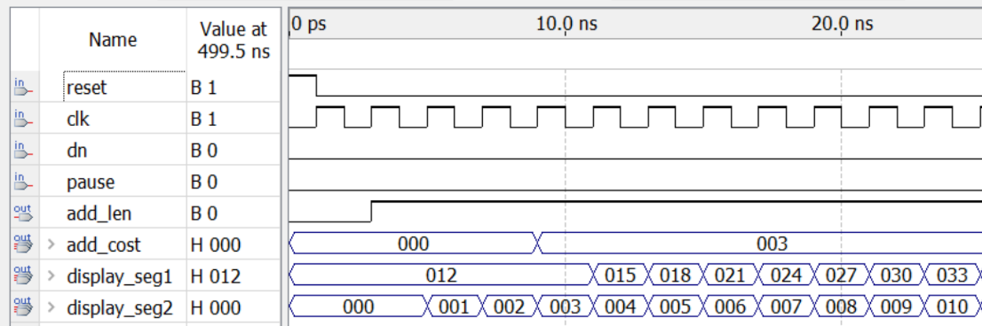

图18 情景1波形仿真结果

波形仿真结果与预期一致。

## 4.2 情景2

在这个情景中，我们设定时间为夜晚，且期间没有暂停。那么当距离小于起步公里的时候，价格为起步价initial_price（夜晚），每公里增加的价格为0；当超过起步距离后，每公里增加的价格为price_per_km（夜晚），即每个周期结束，总花费增加price_per_km（夜晚），公里数增加1。

为了验证**夜晚无暂停计费**的正确性，做如下仿真实验：

常值输入端口：

reset = 0

dn = 1

conf = 1

method 0

pause = 0

cin = 000

|  |  |  |  |  |
| --- | --- | --- | --- | --- |
| clk | add_len | add_cost | display_seg1 | display_seg2 |
| 1 | 1 | 000H | 015D | 000D |
| 2 | 1 | 000H | 015D | 001D |
| 3 | 1 | 000H | 015D | 002D |
| 4 | 1 | 000H | 015D | 003D |
| 5 | 1 | 004H | 019D | 004D |
| 6 | 1 | 004H | 023D | 005D |
| 7 | 1 | 004H | 027D | 006D |
| 8 | 1 | 004H | 031D | 007D |
| 9 | 1 | 004H | 035D | 008D |
| 10 | 1 | 004H | 039D | 009D |

表3 情景2各变量输入输出端理论值

仿真结果如下：

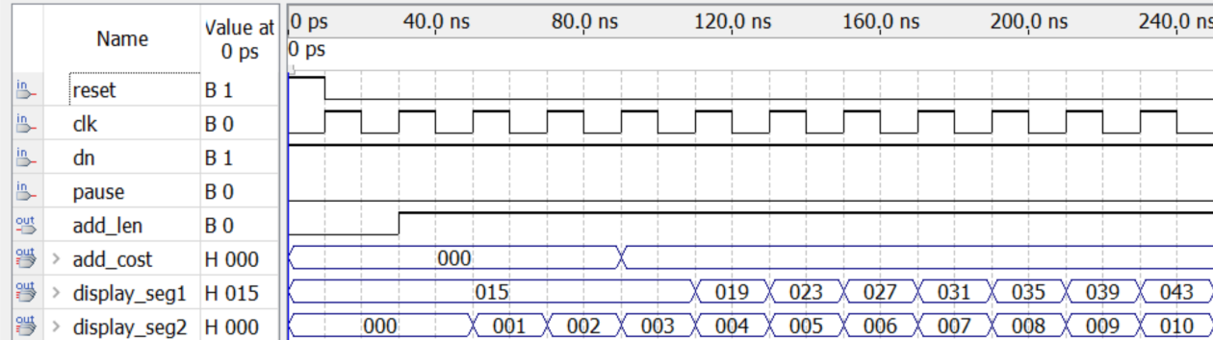

图19 情景2波形仿真结果

波形仿真结果与预期一致。

## 4.3 情景3

在这个情景中，我们设定时间为白天，在第五到第九个时钟周期执行“暂停”操作。那么当距离小于起步公里的时候，价格为起步费initial_price（白天），每公里增加的价格为0；当暂停的时候，第五到第七个周期由于暂停时间并没有超过设定的免费暂停时间（三个周期），因此暂停时间中增加的花费为0，增加的公里数为0，第七到第九个周期由于暂停时间已经超过设定的免费暂停时间，因此每个时钟周期增加的花费为price_per_km（白天），增加的公里数为1。当超过起步距离后，每公里增加的价格为price_per_km（白天），即每个周期结束，总花费增加price_per_km（白天），公里数增加1。

为了验证**白天有暂停计费**的正确性，做如下仿真实验：

常值输入端口：

reset = 0

dn = 0

conf = 1

method 0

cin = 000H

|  |  |  |  |  |  |
| --- | --- | --- | --- | --- | --- |
| pause | clk | add_len | add_cost | display_seg1 | display_seg2 |
| 0 | 1 | 1 | 000H | 012D | 000D |
| 0 | 2 | 1 | 000H | 012D | 001D |
| 0 | 3 | 1 | 000H | 012D | 002D |
| 0 | 4 | 1 | 000H | 012D | 003D |
| 1 | 5 | 0 | 000H | 015D | 004D |
| 1 | 6 | 0 | 003H | 015D | 004D |
| 1 | 7 | 0 | 003H | 015D | 004D |
| 1 | 8 | 0 | 003H | 018D | 004D |
| 1 | 9 | 0 | 003H | 021D | 004D |
| 0 | 10 | 1 | 003H | 024D | 005H |

表4 情景3各变量输入输出端理论值

仿真结果如下：

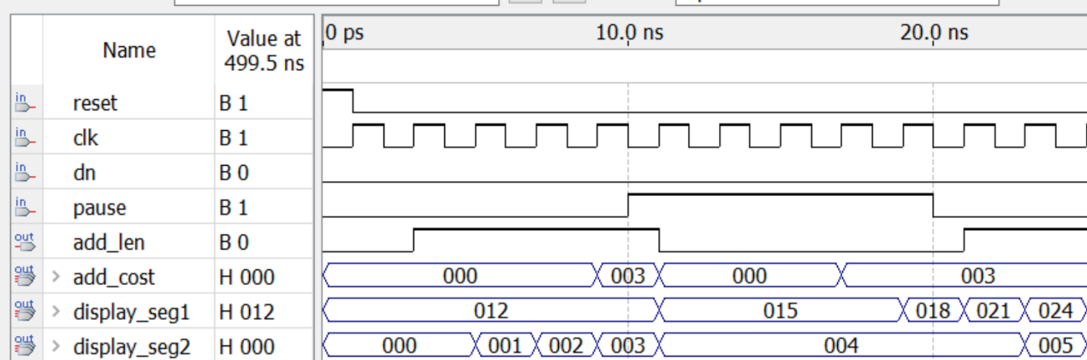

图20 情景3波形仿真结果

波形仿真结果与预期一致。

## 4.4 情景4

在这个情景中，我们设定时间为白天，在第五到第九个时钟周期执行“暂停”操作。那么当距离小于起步公里的时候，价格为起步费initial_price（夜晚），每公里增加的价格为0；当暂停的时候，第五到第七个周期由于暂停时间并没有超过设定的免费暂停时间（三个周期），因此暂停时间中增加的花费为0，增加的公里数为0，第七到第九个周期由于暂停时间已经超过设定的免费暂停时间，因此每个时钟周期增加的花费为price_per_km（夜晚），增加的公里数为1。当超过起步距离后，每公里增加的价格为price_per_km（夜晚），即每个周期结束，总花费增加price_per_km（夜晚），公里数增加1。

为了验证**夜晚有暂停计费**的正确性，做如下仿真实验：

常值输入端口：

reset = 0

dn = 1

clk = 1

conf = 1

method 0

cin = 000H

|  |  |  |  |  |  |
| --- | --- | --- | --- | --- | --- |
| pause | clk | add_len | add_cost | display_seg1 | display_seg2 |
| 0 | 1 | 1 | 000H | 015D | 000D |
| 0 | 2 | 1 | 000H | 015D | 001D |
| 0 | 3 | 1 | 000H | 015D | 002D |
| 0 | 4 | 1 | 000H | 015D | 003D |
| 1 | 5 | 0 | 000H | 019D | 004D |
| 1 | 6 | 0 | 004H | 019D | 004D |
| 1 | 7 | 0 | 004H | 019D | 004D |
| 1 | 8 | 0 | 004H | 023D | 004D |
| 1 | 9 | 0 | 004H | 027D | 004D |
| 0 | 10 | 1 | 004H | 031D | 005H |

表5 情景4各变量输入输出端理论值

仿真结果如下：

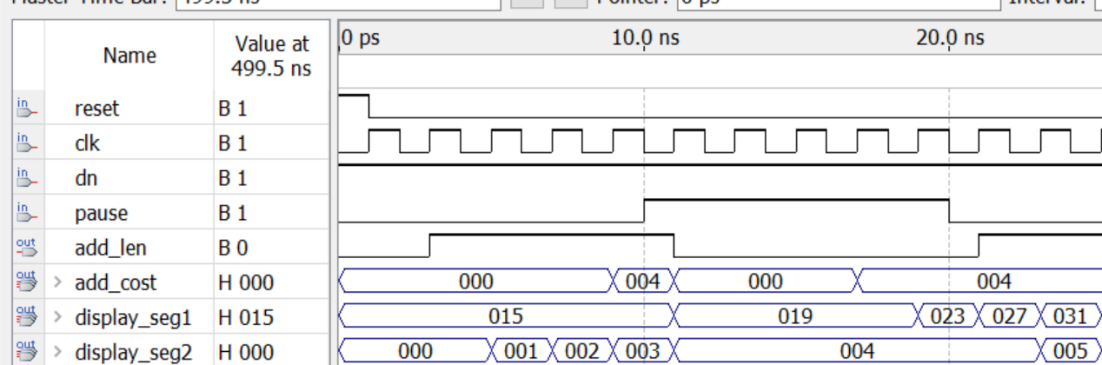

图21 情景4波形仿真结果

波形仿真结果与预期一致。

## 4.5 情景5

在之前的情景中，我们已经验证了普通的计价功能和暂停功能。在这个情景中，我们要验证conf的功能：在上一次运行结束后不再直接进入下一次运行过程，而是暂停下来，更新计价器中储存的值。此时显示器不需要显示里程和价格，而是辅助进行计价器配置。设定时间为白天，则对于display_seg1来说，它应该显示的是“3位0+dn的值+4位0+四位method”的12二进制数转化为的3位16进制数；对于display_seg2来说，当cin输入任何值时，它都应该对应实时更新显示输入的值。

为了验证**白天使用conf配置功能**的正确性，做如下仿真实验：

常值输入端口：

dn = 0

cin = 003H

|  |  |  |  |  |
| --- | --- | --- | --- | --- |
| conf | method | cin | display_seg1 | display_seg2 |
| 1 | 0000 | 003H | 000H | 003H |
| 1 | 0001 | 003H | 001H | 003H |
| 1 | 0010 | 003H | 002H | 003H |
| 1 | 0011 | 003H | 003H | 003H |
| 1 | 0100 | 003H | 004H | 003H |
| 1 | 0101 | 003H | 005H | 003H |
| 1 | 0110 | 003H | 006H | 003H |
| 1 | 0111 | 003H | 007H | 003H |
| 1 | 1000 | 003H | 008H | 003H |
| 1 | 1001 | 003H | 009H | 003H |
| 1 | 1010 | 003H | 00AH | 003H |
| 1 | 1011 | 003H | 00BH | 003H |
| 1 | 1100 | 003H | 00CH | 003H |
| 1 | 1101 | 003H | 00DH | 003H |
| 1 | 1110 | 003H | 00EH | 003H |
| 1 | 1111 | 003H | 00FH | 003H |

表6 情景5各变量输入输出端理论值

仿真结果如下：

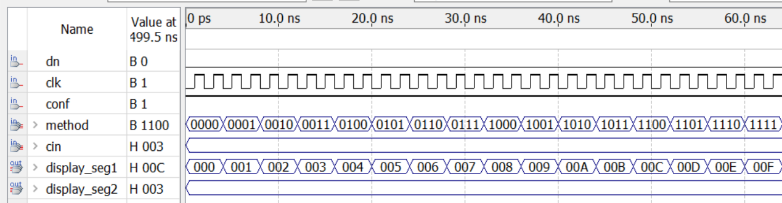

图22 情景5波形仿真结果

波形仿真结果与预期一致。

## 4.6 情景6

在之前的情景中，我们已经验证了普通的计价功能和暂停功能。在这个情景中，我们要验证conf的功能：在上一次运行结束后不再直接进入下一次运行过程，而是暂停下来，更新计价器中储存的值。此时显示器不需要显示里程和价格，而是辅助进行计价器配置。设定时间为夜晚，则对于display_seg1来说，它应该显示的是“3位0+dn的值+4位0+四位method”的12二进制数转化为的3位16进制数；对于display_seg2来说，当cin输入任何值时，它都应该对应实时更新显示输入的值。

为了验证**晚上使用conf配置功能**的正确性，做如下仿真实验：

常值输入端口：

dn = 1

cin = 003H

|  |  |  |  |  |
| --- | --- | --- | --- | --- |
| conf | method | cin | display_seg1 | display_seg2 |
| 1 | 0000 | 003H | 100H | 003H |
| 1 | 0001 | 003H | 101H | 003H |
| 1 | 0010 | 003H | 102H | 003H |
| 1 | 0011 | 003H | 103H | 003H |
| 1 | 0100 | 003H | 104H | 003H |
| 1 | 0101 | 003H | 105H | 003H |
| 1 | 0110 | 003H | 106H | 003H |
| 1 | 0111 | 003H | 107H | 003H |
| 1 | 1000 | 003H | 108H | 003H |
| 1 | 1001 | 003H | 109H | 003H |
| 1 | 1010 | 003H | 10AH | 003H |
| 1 | 1011 | 003H | 10BH | 003H |
| 1 | 1100 | 003H | 10CH | 003H |
| 1 | 1101 | 003H | 10DH | 003H |
| 1 | 1110 | 003H | 10EH | 003H |
| 1 | 1111 | 003H | 10FH | 003H |

表7 情景6各变量输入输出端理论值

仿真结果如下：

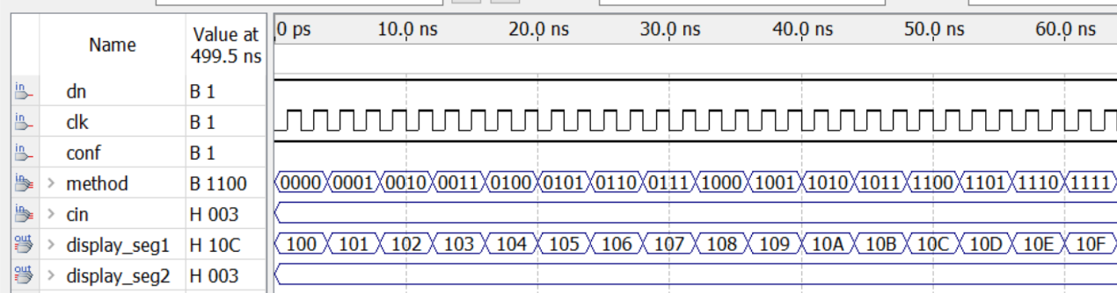

图23 情景6波形仿真结果

波形仿真结果与预期一致。

## 4.7 情景7

在这个情景中，我们设定不需要重新配置计价器，时间为白天。当show为0时，display_seg1显示的是总花费，display_seg2显示的是总公里数；当show为1时，display_seg1仍然显示的是总花费，display_seg2在method四位都为0，conf为0时显示的是总公里数，在method四位有一位不为0时，显示的是最低的不为0的那一位所对应的值（method[0]对应“起步费”，method[1]对应“起步距离”，method[2]对应“每公里单价”，method[3]对应“免费的停止时间”）。

因此，为了**验证show功能**，做如下仿真实验：

常值输入端口：

conf = 0

dn = 0

|  |  |  |  |  |
| --- | --- | --- | --- | --- |
| clk | show | method | display_seg1 | display_seg2 |
| 1 | 0 | 0001 | 012H | 000H |
| 2 | 0 | 0010 | 012H | 001H |
| 3 | 0 | 0100 | 012H | 002H |
| 4 | 0 | 1000 | 012H | 003H |
| 1 | 1 | 0001 | 001H | 012H |
| 2 | 1 | 0010 | 002H | 003H |
| 3 | 1 | 0100 | 004H | 003H |
| 4 | 1 | 1000 | 008H | 002H |

表8 情景7各变量输入输出端理论值

仿真结果如下：

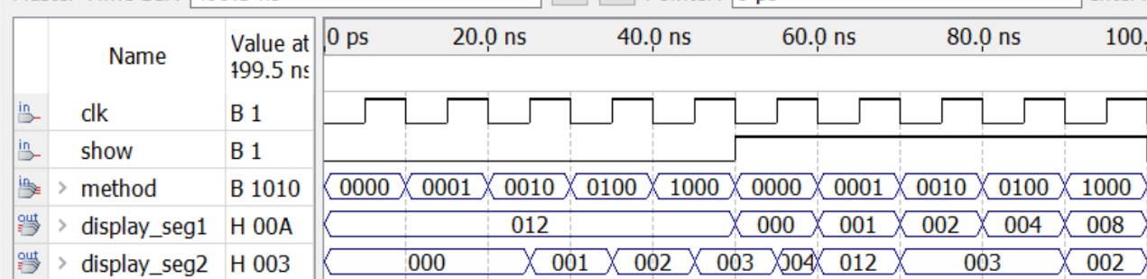

图24 情景7波形仿真结果

波形仿真结果与预期一致。

## 4.8 情景8

在此情景中，我们经过情景7和8已经完成了对show端和conf端的功能验证，在此基础上我们可以借助这两个端口进行reset端的验证。整个过程在初始化后，先通过conf改变_initial模块中寄存器内的重要常值，再通过修改show使其显示是否完成修改，再通过reset使得各参数回到默认值，再show使其显示，若输出显示各重要常值回到初始设定的默认值，可以验证得reset功能正常且达到使各设定回到基础设置默认值状态的设计目的。

因此，为了**验证reset功能**，做如下仿真实验：

常值输入端口：

cin为005H

时间默认为结束第一个时钟周期后

|  |  |  |  |  |  |
| --- | --- | --- | --- | --- | --- |
| conf | reset | show | method | display_seg1 | display_seg2 |
| 0 | 1 | 0 | 0000 | 012H | 000H |
| 1 | 0 | 0 | 0001 | 001H | 005H |
| 1 | 0 | 0 | 0010 | 002H | 005H |
| 1 | 0 | 0 | 0100 | 004H | 005H |
| 1 | 0 | 0 | 1000 | 008H | 005H |
| 0 | 0 | 1 | 0000 | 000H | 000H |
| 0 | 0 | 1 | 0001 | 001H | 005H |
| 0 | 0 | 1 | 0010 | 002H | 005H |
| 0 | 0 | 1 | 0100 | 004H | 005H |
| 0 | 0 | 1 | 1000 | 008H | 005H |
| 0 | 1 | 1 | 0000 | 000H | 000H |
| 0 | 0 | 1 | 0001 | 001H | 012H |
| 0 | 0 | 1 | 0010 | 002H | 003H |
| 0 | 0 | 1 | 0100 | 004H | 003H |
| 0 | 0 | 1 | 1000 | 008H | 002H |

表9 情景8各变量输入输出端理论值

仿真结果如下：

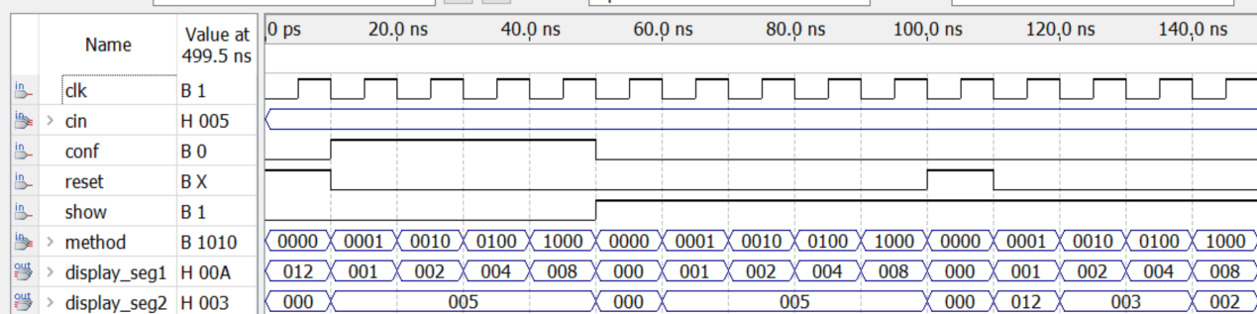

图25 情景8波形仿真结果

波形仿真结果与预期一致。

5 上机调试

## 5.1 引脚设置

打开Quartus II软件，导入项目并打开，点击Assignment—Pins，进入引脚编辑界面：

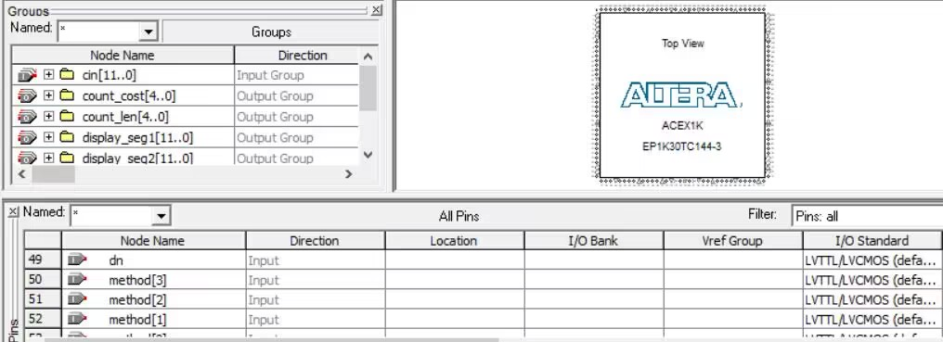

图26 引脚编辑界面

根据表10的对应关系，完成引脚设置（表11，12）：

|  |  |  |  |
| --- | --- | --- | --- |
| 实验箱  ISP1032引脚 | Quartus II软件  EP1K10、EP1K30引脚 | 实验箱  ISP1032引脚 | Quartus II软件  EP1K10、EP1K30引脚 |
| 3 | 131 | 47 | 59 |
| 4 | 130 | 48 | 60 |
| 5 | 133 | 49 | 62 |
| 6 | 132 | 50 | 63 |
| 7 | 136 | 51 | 64 |
| 8 | 135 | 52 | 65 |
| 9 | 138 | 53 | 68 |
| 10 | 137 | 54 | 67 |
| 11 | 8 | 55 | 70 |
| 12 | 9 | 56 | 69 |
| 13 | 13 | 57 | 73 |
| 14 | 17 | 58 | 72 |
| 15 | 18 | 59 | 79 |
| 16 | 19 | 60 | 78 |
| 17 | 21 | CLK0（20） | 126 |
| 18 | 23 | CLK1（61） | 125 |
| 26 | 26 | CLK2（63） | 55 |
| 27 | 27 | CLK3（62） | 54 |
| 28 | 29 | 68 | 81 |
| 29 | 30 | 69 | 80 |
| 30 | 32 | 70 | 86 |
| 31 | 33 | 71 | 83 |
| 32 | 36 | 72 | 88 |
| 33 | 37 | 73 | 87 |
| 34 | 38 | 74 | 91 |
| 35 | 39 | 75 | 90 |
| 36 | 41 | 76 | 95 |
| 37 | 43 | 77 | 92 |
| 38 | 44 | 78 | 117 |
| 39 | 46 | 79 | 96 |
| 40 | 47 | 80 | 119 |
| 41 | 48 | 81 | 118 |
| 45 | 49 | 82 | 121 |
| 46 | 51 | 83 | 120 |

表10 DICE-SEM II实验箱与EP1K10、EP1K30引脚对照表

|  |  |  |  |
| --- | --- | --- | --- |
| 端口 | 芯片引脚 | 实验箱引脚 | 所连接开关 |
| method[0] | 130 | 4 | K6 |
| method[1] | 131 | 3 | K7 |
| method[2] | 132 | 6 | K8 |
| method[3] | 133 | 5 | K9 |
| reset | 13 | 13 | K1 |
| pause | 8 | 11 | K3 |
| clk | 126 | CLK0(20) | 10Hz |
| conf | 9 | 12 | K4 |
| dn | 39 | 35 | K5 |
| show | 32 | 30 | K2 |
| cin[0] | 17 | 14 | K10 |
| cin[1] | 18 | 15 | K11 |
| cin[2] | 19 | 16 | K12 |
| cin[3] | 138 | 9 | K13 |
| cin[4] | 21 | 17 | K14 |
| cin[5] | 37 | 33 | K15 |
| cin[6] | 23 | 18 | K16 |
| cin[7] | 26 | 26 | K12 |
| cin[8] | 27 | 27 | K13 |
| cin[9] | 38 | 34 | K14 |
| cin[10] | 29 | 28 | K15 |
| cin[11] | 30 | 29 | K16 |

表11 输入端口引脚设置

|  |  |  |  |
| --- | --- | --- | --- |
| 参数名 | Quartus II软件引脚 | 实验箱引脚 | 所连接端口 |
| display_seg1[0] | 78 | 60 | LED3-1 |
| display_seg1[1] | 79 | 59 | LED3-2 |
| display_seg1[2] | 80 | 69 | LED3-4 |
| display_seg1[3] | 81 | 68 | LED3-8 |
| display_seg1[4] | 73 | 57 | LED2-1 |
| display_seg1[5] | 83 | 71 | LED2-2 |
| display_seg1[6] | 86 | 70 | LED2-4 |
| display_seg1[7] | 87 | 73 | LED2-8 |
| display_seg1[8] | 88 | 72 | LED1-1 |
| display_seg1[9] | 92 | 77 | LED1-2 |
| display_seg1[10] | 90 | 75 | LED1-4 |
| display_seg1[11] | 91 | 74 | LED1-8 |
| display_seg2[0] | 46 | 39 | LED6-1 |
| display_seg2[1] | 47 | 40 | LED6-2 |
| display_seg2[2] | 48 | 41 | LED6-4 |
| display_seg2[3] | 49 | 45 | LED6-8 |
| display_seg2[4] | 62 | 49 | LED5-1 |
| display_seg2[5] | 63 | 50 | LED5-2 |
| display_seg2[6] | 64 | 51 | LED5-4 |
| display_seg2[7] | 65 | 52 | LED5-8 |
| display_seg2[8] | 67 | 54 | LED4-1 |
| display_seg2[9] | 68 | 53 | LED4-2 |
| display_seg210] | 69 | 56 | LED4-4 |
| display_seg2[11] | 70 | 55 | LED4-8 |
| count_len[0] | 117 | 78 | L1 |
| count_len[1] | 118 | 81 | L2 |
| count_len[2] | 119 | 80 | L3 |
| count_len[3] | 120 | 83 | L4 |
| count_len[4] | 121 | 82 | L5 |
| count_cost[0] | 95 | 76 | L6 |
| count_cost[1] | 96 | 79 | L7 |
| count_cost[2] | 135 | 8 | L8 |
| count_cost[3] | 136 | 7 | L9 |
| count_cost[4] | 137 | 10 | L10 |

表12 输出端口引脚设置

## 5.2 线路连接

完成引脚设置后，进行线路连接，连接后如图27所示：

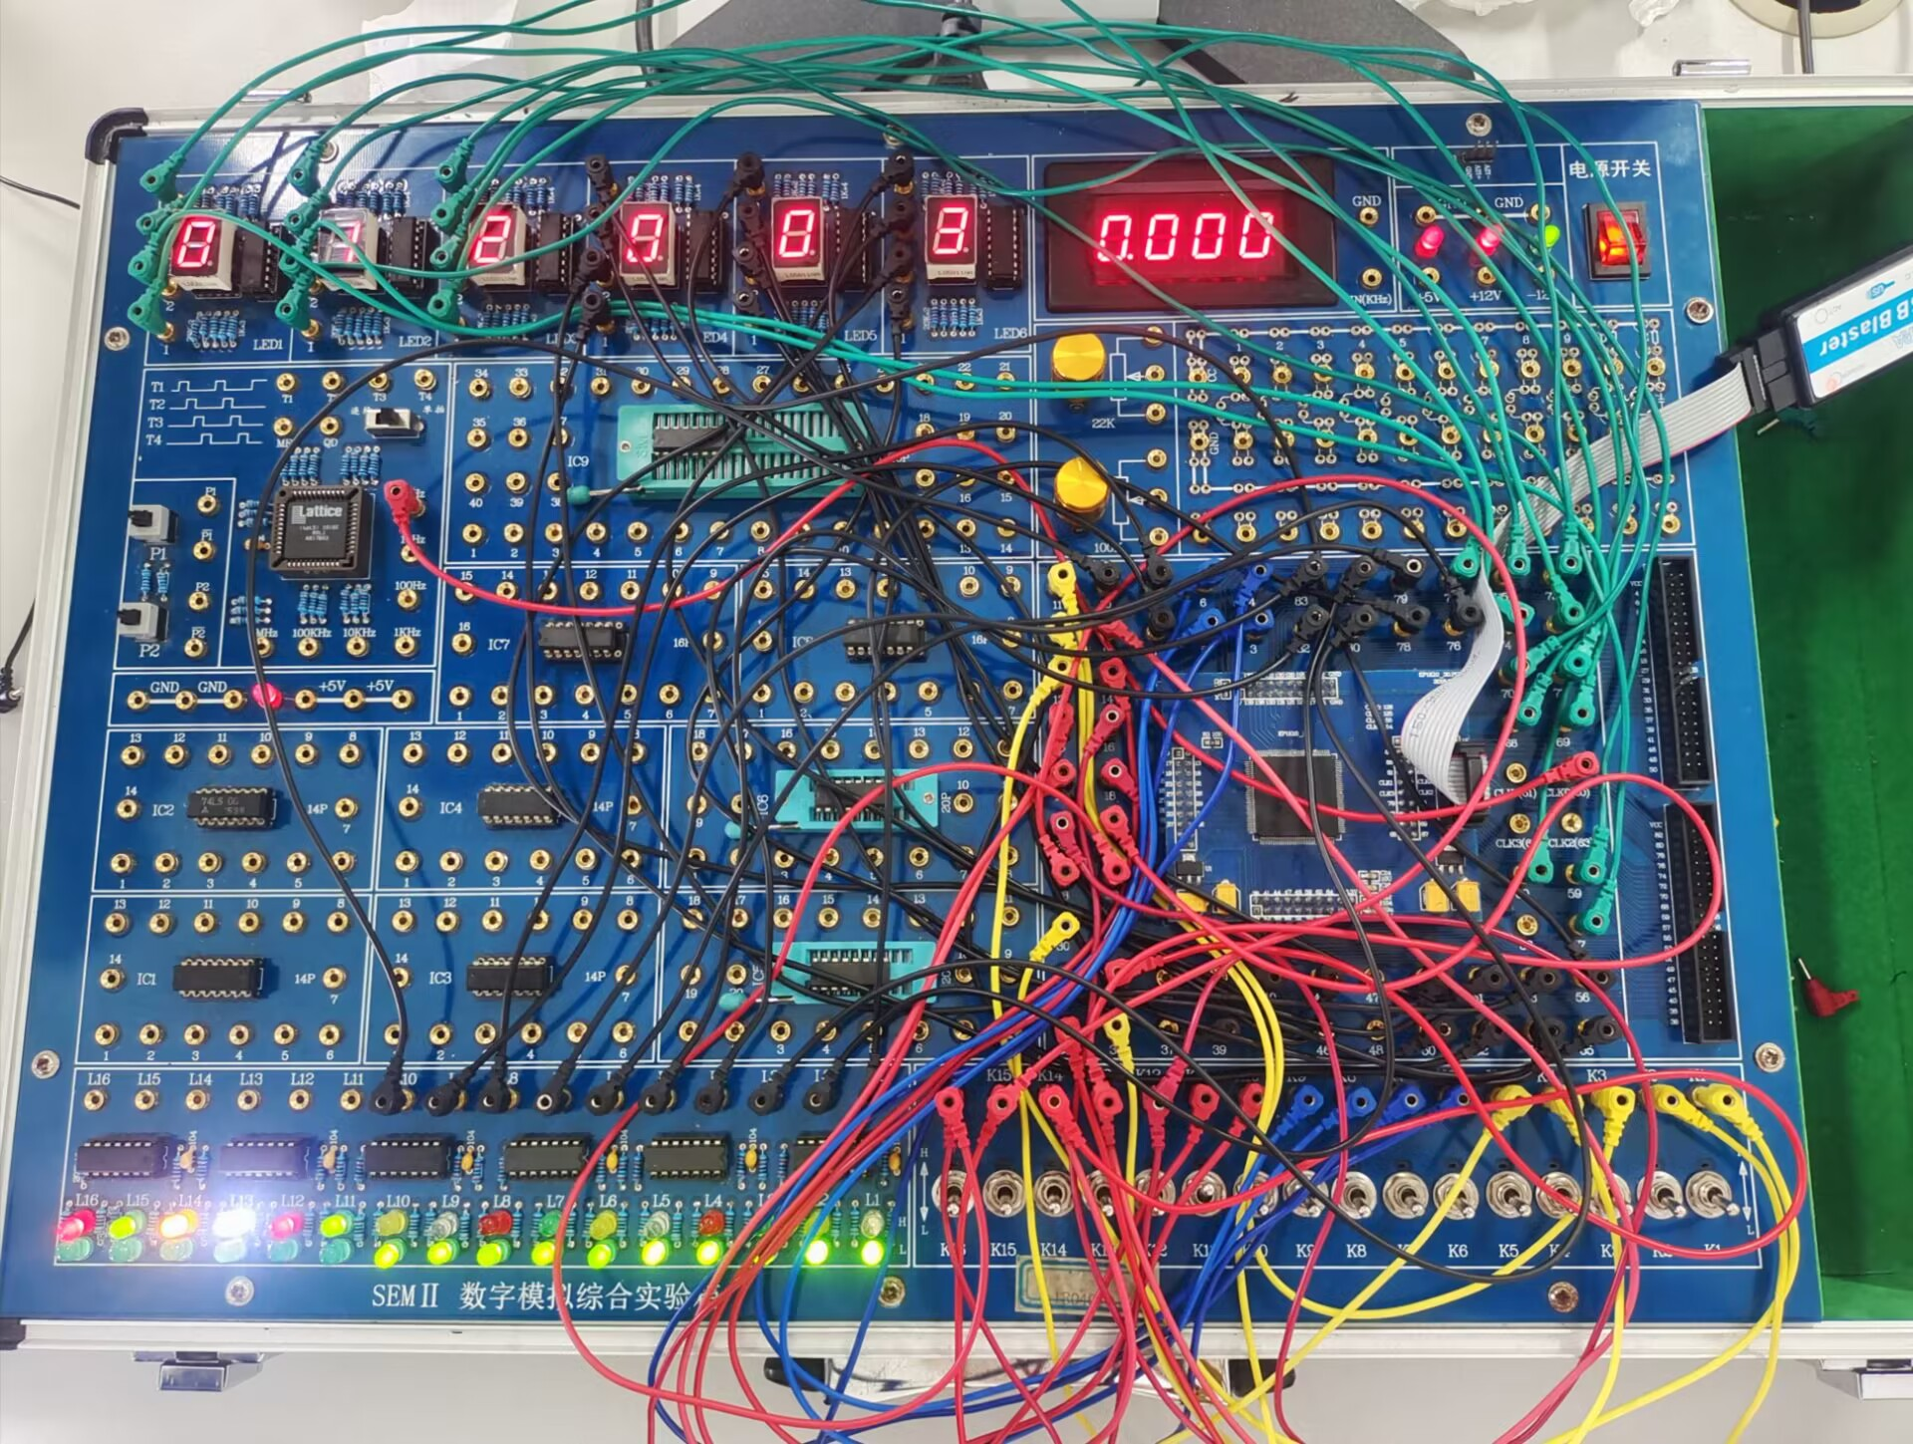

图27 实验箱线路连接

## 5.3 下载运行

完成线路连接后，进入下载界面进行硬件连接，下载入实验箱：

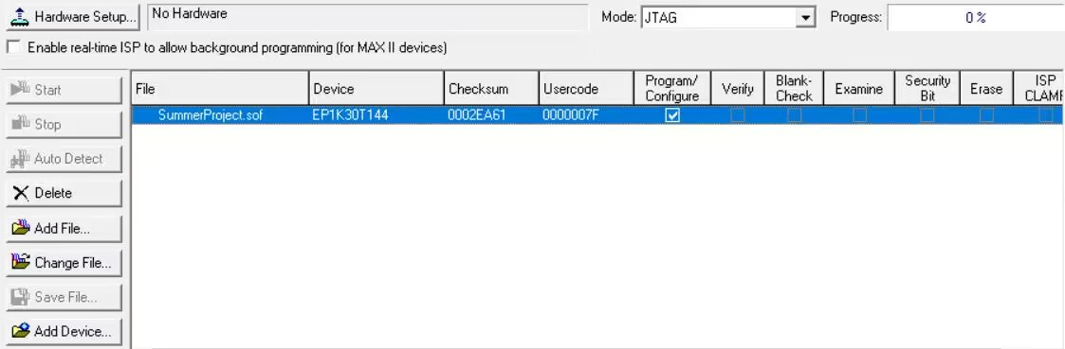**图28 程序下载界面**

试验箱按时钟信号以程序设置进行运行。

## 5.4 下载运行

在实验箱上分别运行各设计功能。

## 5.4.1 情景1

验证情景1，实验箱运行结果如下：

|  |  |  |  |  |  |  |  |
| --- | --- | --- | --- | --- | --- | --- | --- |
| clk | K5 | LED1 | LED2 | LED3 | LED4 | LED5 | LED6 |
| ↑ | 0 | 0 | 1 | 2 | 0 | 0 | 0 |
| ↑ | 0 | 0 | 1 | 2 | 0 | 0 | 1 |
| ↑ | 0 | 0 | 1 | 2 | 0 | 0 | 2 |
| ↑ | 0 | 0 | 1 | 2 | 0 | 0 | 3 |
| ↑ | 0 | 0 | 1 | 5 | 0 | 0 | 4 |
| ↑ | 0 | 0 | 1 | 8 | 0 | 0 | 5 |
| ↑ | 0 | 0 | 2 | 1 | 0 | 0 | 6 |
| ↑ | 0 | 0 | 2 | 4 | 0 | 0 | 7 |
| ↑ | 0 | 0 | 2 | 7 | 0 | 0 | 8 |
| ↑ | 0 | 0 | 3 | 0 | 0 | 0 | 9 |

**表13 情景1试验箱输出值**

试验箱运行结果与预期一致。

## 5.4.2 情景2

验证情景2，实验箱运行结果如下：

|  |  |  |  |  |  |  |  |
| --- | --- | --- | --- | --- | --- | --- | --- |
| clk | K5 | LED1 | LED2 | LED3 | LED4 | LED5 | LED6 |
| ↑ | 1 | 0 | 1 | 5 | 0 | 0 | 0 |
| ↑ | 1 | 0 | 1 | 5 | 0 | 0 | 1 |
| ↑ | 1 | 0 | 1 | 5 | 0 | 0 | 2 |
| ↑ | 1 | 0 | 1 | 5 | 0 | 0 | 3 |
| ↑ | 1 | 0 | 1 | 9 | 0 | 0 | 4 |
| ↑ | 1 | 0 | 2 | 3 | 0 | 0 | 5 |
| ↑ | 1 | 0 | 2 | 7 | 0 | 0 | 6 |
| ↑ | 1 | 0 | 3 | 1 | 0 | 0 | 7 |
| ↑ | 1 | 0 | 3 | 5 | 0 | 0 | 8 |
| ↑ | 1 | 0 | 3 | 8 | 0 | 0 | 9 |

**表14 情景2试验箱输出值**

试验箱运行结果与预期一致。

## 5.4.3 情景3

验证情景3，实验箱运行结果如下：

|  |  |  |  |  |  |  |  |  |
| --- | --- | --- | --- | --- | --- | --- | --- | --- |
| clk | K5 | K3 | LED1 | LED2 | LED3 | LED4 | LED5 | LED6 |
| ↑ | 0 | 0 | 0 | 1 | 2 | 0 | 0 | 0 |
| ↑ | 0 | 0 | 0 | 1 | 2 | 0 | 0 | 1 |
| ↑ | 0 | 0 | 0 | 1 | 2 | 0 | 0 | 2 |
| ↑ | 0 | 0 | 0 | 1 | 2 | 0 | 0 | 3 |
| ↑ | 0 | 1 | 0 | 1 | 5 | 0 | 0 | 4 |
| ↑ | 0 | 1 | 0 | 1 | 5 | 0 | 0 | 4 |
| ↑ | 0 | 1 | 0 | 1 | 5 | 0 | 0 | 4 |
| ↑ | 0 | 1 | 0 | 1 | 8 | 0 | 0 | 4 |
| ↑ | 0 | 1 | 0 | 2 | 1 | 0 | 0 | 4 |
| ↑ | 0 | 0 | 0 | 2 | 4 | 0 | 0 | 5 |

**表15 情景3试验箱输出值**

试验箱运行结果与预期一致。

**5.4.4 情景4**

验证情景4，实验箱运行结果如下：

|  |  |  |  |  |  |  |  |  |
| --- | --- | --- | --- | --- | --- | --- | --- | --- |
| clk | K5 | K3 | LED1 | LED2 | LED3 | LED4 | LED5 | LED6 |
| ↑ | 1 | 0 | 0 | 1 | 5 | 0 | 0 | 0 |
| ↑ | 1 | 0 | 0 | 1 | 5 | 0 | 0 | 1 |
| ↑ | 1 | 0 | 0 | 1 | 5 | 0 | 0 | 2 |
| ↑ | 1 | 0 | 0 | 1 | 5 | 0 | 0 | 3 |
| ↑ | 1 | 1 | 0 | 1 | 9 | 0 | 0 | 4 |
| ↑ | 1 | 1 | 0 | 1 | 9 | 0 | 0 | 4 |
| ↑ | 1 | 1 | 0 | 1 | 9 | 0 | 0 | 4 |
| ↑ | 1 | 1 | 0 | 2 | 3 | 0 | 0 | 4 |
| ↑ | 1 | 1 | 0 | 2 | 7 | 0 | 0 | 4 |
| ↑ | 1 | 0 | 0 | 3 | 1 | 0 | 0 | 5 |

**表16 情景4试验箱输出值**

试验箱运行结果与预期一致。

**5.4.5 情景5**

验证情景5，实验箱运行结果如下：

|  |  |  |  |  |  |  |  |  |  |  |  |  |  |  |
| --- | --- | --- | --- | --- | --- | --- | --- | --- | --- | --- | --- | --- | --- | --- |
| clk | K5 | K4 | K11 | K10 | K9 | K8 | K7 | K6 | LED1 | LED2 | LED3 | LED4 | LED5 | LED6 |
| ↑ | 0 | **1** | 1 | 1 | 0 | 0 | 0 | 1 | 0 | 0 | 1 | 0 | 0 | 3 |
| ↑ | 0 | **1** | 1 | 0 | 0 | 0 | 1 | 0 | 0 | 0 | 2 | 0 | 0 | 2 |
| ↑ | 0 | **1** | 1 | 1 | 0 | 1 | 0 | 0 | 0 | 0 | 4 | 0 | 0 | 3 |
| ↑ | 0 | **1** | 0 | 1 | 1 | 0 | 0 | 0 | 0 | 0 | 8 | 0 | 0 | 1 |

**表17 情景5试验箱输出值**

试验箱运行结果与预期一致。

**5.4.6 情景6**

验证情景6，实验箱运行结果如下：

|  |  |  |  |  |  |  |  |  |  |  |  |  |  |  |
| --- | --- | --- | --- | --- | --- | --- | --- | --- | --- | --- | --- | --- | --- | --- |
| clk | K5 | K4 | K11 | K10 | K9 | K8 | K7 | K6 | LED1 | LED2 | LED3 | LED4 | LED5 | LED6 |
| ↑ | 1 | **1** | 1 | 1 | 0 | 0 | 0 | 1 | 1 | 0 | 1 | 0 | 0 | 3 |
| ↑ | 1 | **1** | 1 | 0 | 0 | 0 | 1 | 0 | 1 | 0 | 2 | 0 | 0 | 2 |
| ↑ | 1 | **1** | 1 | 1 | 0 | 1 | 0 | 0 | 1 | 0 | 4 | 0 | 0 | 3 |
| ↑ | 1 | **1** | 0 | 1 | 1 | 0 | 0 | 0 | 1 | 0 | 8 | 0 | 0 | 1 |

**表18 情景6试验箱输出值**

试验箱运行结果与预期一致。

**5.4.7 情景7**

验证情景6，实验箱运行结果如下：

|  |  |  |  |  |  |  |  |  |  |  |  |  |
| --- | --- | --- | --- | --- | --- | --- | --- | --- | --- | --- | --- | --- |
| clk | K5 | K2 | K9 | K8 | K7 | K6 | LED1 | LED2 | LED3 | LED4 | LED5 | LED6 |
| ↑ | 0 | 1 | 0 | 0 | 0 | 1 | 0 | 0 | 1 | 0 | 1 | 2 |
| ↑ | 0 | 1 | 0 | 0 | 1 | 0 | 0 | 0 | 2 | 0 | 0 | 3 |
| ↑ | 0 | 1 | 0 | 1 | 0 | 0 | 0 | 0 | 4 | 0 | 0 | 3 |
| ↑ | 0 | 1 | 1 | 0 | 0 | 0 | 0 | 0 | 8 | 0 | 0 | 2 |

**表19 情景7试验箱输出值**

试验箱运行结果与预期一致。

**5.4.8 情景8**

验证情景6，实验箱运行结果如下：

|  |  |  |  |  |  |  |  |  |  |  |  |  |  |  |  |
| --- | --- | --- | --- | --- | --- | --- | --- | --- | --- | --- | --- | --- | --- | --- | --- |
| clk | K4 | K1 | K2 | K11 | K10 | K9 | K8 | K7 | K6 | LED1 | LED2 | LED3 | LED4 | LED5 | LED6 |
| ↑ | 1 | 0 | 0 | 0 | 1 | 0 | 0 | 0 | 1 | 0 | 0 | 1 | 0 | 0 | 1 |
| ↑ | 1 | 0 | 0 | 1 | 0 | 0 | 0 | 1 | 0 | 0 | 0 | 2 | 0 | 0 | 2 |
| ↑ | 1 | 0 | 0 | 1 | 1 | 0 | 1 | 0 | 0 | 0 | 0 | 4 | 0 | 0 | 3 |
| ↑ | 1 | 0 | 0 | 1 | 0 | 1 | 0 | 0 | 0 | 0 | 0 | 8 | 0 | 0 | 2 |
| ↑ | 0 | 0 | 1 | 0 | 0 | 0 | 0 | 0 | 1 | 0 | 0 | 1 | 0 | 0 | 1 |
| ↑ | 0 | 0 | 1 | 0 | 0 | 0 | 0 | 1 | 0 | 0 | 0 | 2 | 0 | 0 | 2 |
| ↑ | 0 | 0 | 1 | 0 | 0 | 0 | 1 | 0 | 0 | 0 | 0 | 4 | 0 | 0 | 3 |
| ↑ | 0 | 0 | 1 | 0 | 0 | 1 | 0 | 0 | 0 | 0 | 0 | 8 | 0 | 0 | 2 |
| ↑ | 0 | 1 | 1 | 0 | 0 | 0 | 0 | 0 | 0 | 0 | 0 | 0 | 0 | 0 | 0 |
| ↑ | 0 | 0 | 1 | 0 | 0 | 0 | 0 | 0 | 1 | 0 | 0 | 1 | 0 | 1 | 2 |
| ↑ | 0 | 0 | 1 | 0 | 0 | 0 | 0 | 1 | 0 | 0 | 0 | 2 | 0 | 0 | 3 |
| ↑ | 0 | 0 | 1 | 0 | 0 | 0 | 1 | 0 | 0 | 0 | 0 | 4 | 0 | 0 | 3 |
| ↑ | 0 | 0 | 1 | 0 | 0 | 1 | 0 | 0 | 0 | 0 | 0 | 8 | 0 | 0 | 2 |

**表20 情景8试验箱输出值**

试验箱运行结果与预期一致。

6 体会与收获

## 6.1 李世昊

本次夏季实训的主题是关于常见的小型电路设备，旨在引导学生将理论知识与实际应用相结合，认识到理论在生产生活中的价值和应用方式。通过电路设计、仿真和实现验证的过程，学生能够提高知识应用能力、拓展能力和自主学习能力，并促进产学研相结合。只有拥有分析问题、设计解决方案和实施方案的能力，我们才能将所学的知识真正应用于实际问题解决和创造实际产品的过程中。

在这次实践中，我们运用所学的数字逻辑课程知识，并通过融会贯通的方式将其与实际问题相结合。这不仅要求我们熟练掌握基本理论知识，还需要他们有创新思维和解决问题的能力。通过探索课堂外的解决方案，我们培养了自主学习能力，并学会了根据实际需求选择和评估不同的解决方案。

在硬件开发过程中，我们利用Quartus II软件的强大功能，结合Verilog语言编程、元件设计、BCD加法器和波形仿真等工具，进行严谨的设计、实现和验证流程。我们从简单的基础功能要求出发，逐步探索和应用更加复杂的技术。同时，为了进一步提升实际应用能力，我们将设计的计价器与生活实际需求相结合，增加了时段切换和显示重要数值等额外功能。这不仅展示了我们的综合能力，也给我们带来了更高的挑战和成就感。

通过这次实践，我们深刻地认识到理论知识在实际生产中的重要性和实际应用方式。我们不仅在解决问题的过程中体会到了知识的实际价值，还巩固了自己的知识水平，提高了综合能力。这次将理论知识应用于实践的经历对我们来说是一次宝贵的学习机会，将对我们未来的学习和职业生涯产生积极的指导作用。我们通过亲身实践，体验到了知识落地的成就感，同时也认识到自己的潜力和发展空间。这次经历无疑将成为我们终身受益的财富

## 6.2 张小阳

Quartus2是一款FPGA设计和仿真工具，它的功能非常强大，可以实现各种电路设计和优化。在本课程中，我使用了Quartus2来进行电路设计和仿真，实现了出租车计价器的模拟。在这个过程中，我积累了一些感想和收获。

首先，Quartus2的学习需要一定的硬件基础和电路知识。在学习过程中，我发现Quartus2对于初学者来说可能会有一些难度，需要一定的耐心和毅力。在使用Quartus2进行电路设计和仿真之前，我们需要了解数字电路的基本知识，如逻辑门、时序电路等。此外，我们还需要了解Verilog语言的基本语法和编程技巧。这些基础知识是使用Quartus2的前提。

其次，虽然Quartus2的错误提示比较详细，可以帮助我们快速定位问题所在，但是有时候，我们需要结合具体情况进行分析和调试，才能找到解决方案。

在本次课程中，我还参与了模块设计思路和测试数据的文字撰写。

我充分意识到测试数据是软件开发中的重要组成部分，它对于软件的质量和效率有着至关重要的影响。通过使用各种测试数据，可以检查软件在不同情况下的行为和反应，以确保软件的正确性。它是软件开发过程中至关重要的一环。

软件设计思路同样也很重要。它决定了软件的整体结构、功能和性能。只有清晰的设计思路才能帮助我们确定软件的整体结构，即软件各个模块之间的关系和交互方式。

综上所述，本课程令我受益匪浅。它不仅锻炼了我的Verilog语言编程能力，还提高了我的文字表述能力。

## 6.3 毛文骏

Quartus II 是一款综合性能强大的[FPGA](https://baike.baidu.com/item/FPGA/935826?fromModule=lemma_inlink)开发软件，软件支持多种[设计输入](https://baike.baidu.com/item/%E8%AE%BE%E8%AE%A1%E8%BE%93%E5%85%A5/6396661?fromModule=lemma_inlink)形式，内嵌自有的综合器以及[仿真器](https://baike.baidu.com/item/%E4%BB%BF%E7%9C%9F%E5%99%A8/9914774?fromModule=lemma_inlink)，可以完成从设计输入到[硬件配置](https://baike.baidu.com/item/%E7%A1%AC%E4%BB%B6%E9%85%8D%E7%BD%AE/6744923?fromModule=lemma_inlink)的完整[设计流程](https://baike.baidu.com/item/%E8%AE%BE%E8%AE%A1%E6%B5%81%E7%A8%8B/9858655?fromModule=lemma_inlink)。在此次课程中，我使用Quartus II进行电路的设计，并通过仿真实验验证，最后在硬件上实现运行，完成了一个出租车计费器的设计。对于这一整个过程，我收获颇丰。

在此次夏季课程中，我经历了从实验初期构思，在Quartus II上进行电路设计、调整、优化，并最终通过仿真，在实验室硬件上完成运行这一整个流程，深刻体会到这其中的不易：整个电路从0到1是最难的一步，需要查阅大量的资料，并在不停的尝试中不断优化；考虑实际使用过程中可能会遇到的各种情况，我们需要适时加入各种新的功能，这不仅需要我们对于原来的电路有着透彻的理解，更需要我们有敢于试错，勇于试错的心态；修改bug就不用多说了，遇到看不懂的报错、莫名其妙的输出是常有的事情......好在我们都一一克服下来了，我也从中学习了很多宝贵的经验。

在本次实验中，我主要参与了模块设计与思路撰写、仿真实验思路撰写和整体报告的修正。

每一个模块都有着自己功能，而实现这些功能则需要从原件设计，代码撰写，电路设计三个角度切入。不论是哪一方面出现问题，都会导致最终结果出现问题，只有每一个模块都尽可能做到简洁高效，才能让整个电路具有更优越的性能。因此对于模块的设计，需要始终小心谨慎。

仿真模拟实验对于我们反推逻辑错误点和遗漏点有着至关重要的作用。我们许多的优化就是借着不同条件下的仿真实验中数据出现差错的地方得到的灵感。对于其思路的撰写，尽可能的要将我们考虑到的地方用清晰的文字讲清楚。

总而言之，电路的设计锻炼了我的Verilog语言编程能力，仿真实验的思考强化了我的思维能力，报告的撰写优化了我的表达能力，我从本课程中受益匪浅。

## 6.4 刘行健

通过这个暑期课程的实验和项目设计，我在电路设计和实验测试领域获得了宝贵的实践经验。 通过本课程，我对电路设计的整个流程有了全面的了解，极大地提高了我在数字电路设计和FPGA编程方面的技能。 此外，它还提高了我的实验测试、解决问题与团队合作的能力。

在电路设计中利用Quartus II实现出租车计价器功能，我积累了丰富的数字电路设计和FPGA编程方面的知识。 这项努力加深了我对电路设计复杂性的理解，进一步增强了我在该领域的技能。

该项目提升了我对 Verilog 语言的熟练程度，以及有效编写和调试 Quartus 程序的能力。 通过将理论知识与现实场景相结合，我能够模拟和调试各种电路设计，从而拓宽了我对数字电路领域不同概念和实际实现过程的理解。

完成这个项目提供了许多经历对我作为计算机工程师的成长产生了重大影响。 我不仅在电路设计和FPGA编程能力上得到了显着的提高，而且对数字电路设计原理和实验测试技术也有了深刻的理解。 从这次努力中获得的知识和经验将成为我未来在该领域的努力的宝贵经验。

该项目所包含的不同模块的设计过程需要仔细考虑多种因素。 同时，我遇到了各种错误，需要对电路进行修改和优化。 在这个迭代过程中，我不仅应用了在数字逻辑课程中学到的电路基本原理，而且还获得了执行模块化电路设计以及在模块之间建立无缝通信和协调的实践经验。

此外，在这个暑期课程中进行的实验和项目设计为我提供了对电路设计和实验测试的整体过程的宝贵见解。 该课程促进了对数字电路设计、FPGA 编程及其在实际场景中的应用的更全面的了解。 它还磨练了我进行实验测试的能力，并增强了我解决问题的能力。

总之，参与该项目丰富了我在电路设计、FPGA编程和实验测试方面的能力，同时让我对复杂的数字电路世界有了更深入的了解。 在这次努力中获得的知识和技能不仅为我未来的成功奠定了基础，而且还激发了我探索和突破工程界限的热情。

## 6.5 宋珉皓

通过本次夏季课程的实验和项目设计，我深入了解了电路设计和实验测试的整个过程。这门课程让我对于数字电路设计和FPGA编程有了更深入的认识，也提高了我的实验测试和问题解决能力。

在使用Quartus II完成出租车计价功能的电路设计的过程中，我学到了很多关于数字电路设计和FPGA编程的知识，并且也加深了我对于电路设计的理解和能力。

在设计项目中包含的各个不同模块时，需要考虑到各种因素，同时还要面对各种报错进行电路的修改与优化。在这个过程中，我们融会贯通已经学习过的数字逻辑课程中关于电路的基本知识，真正上手实践了如何进行电路的模块化设计和模块之间的通信与协调。

其次，我们还了解Verilog语言的基本语法和编程技巧来进行Quarturs程序的编写并进行了调试。并且也结合了各种实际情况进行仿真和调试。这些知识和技能让我能够更好地理解了数字电路的各类知识与实际操作流程与技巧。

总之，完成这个项目让我受益匪浅，不仅提高了我的电路设计和FPGA编程能力，也增强了我对于数字电路设计和实验测试的理解。相信这次经历和经验也会对我以后产生一定的助力。

附录1 电路图

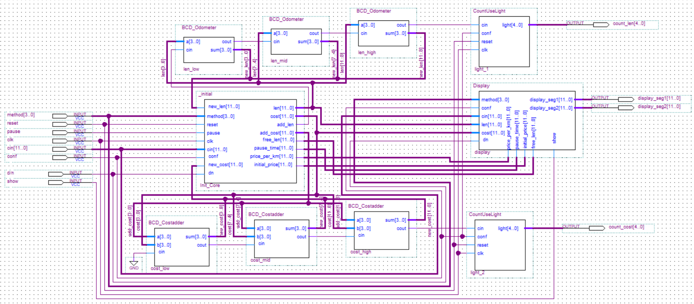

1. 大图见附录1。
2. 本实验仿真模拟表的时钟信号clk的值代表第clk个时钟信号。